**Anexos**

**Diagrama de Modelo de Requerimientos**

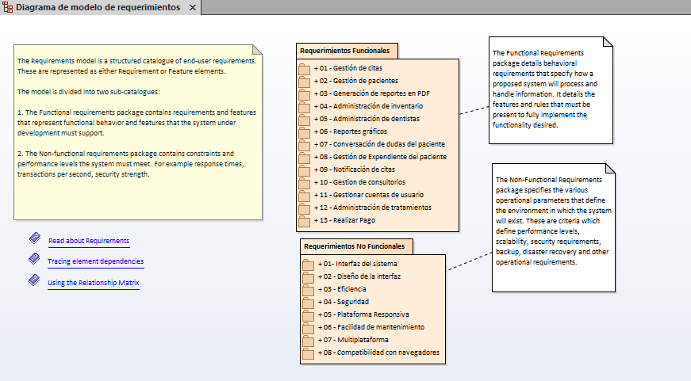

**Diagrama de Requerimientos Funcionales**

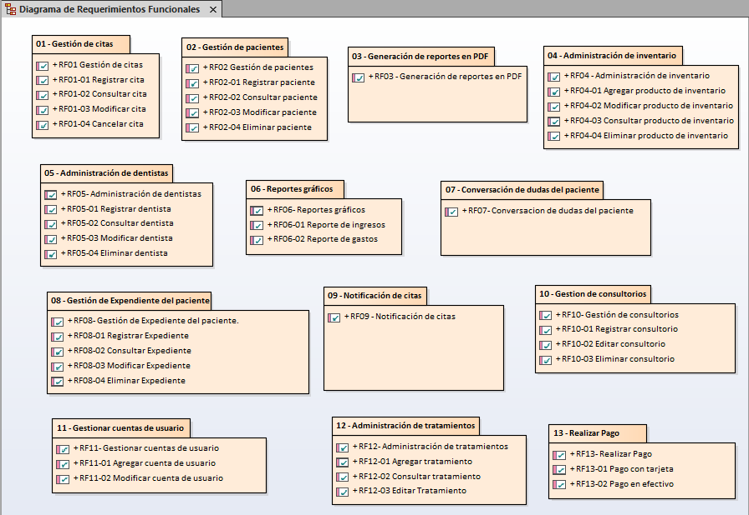

**DR01 – Gestión de citas**

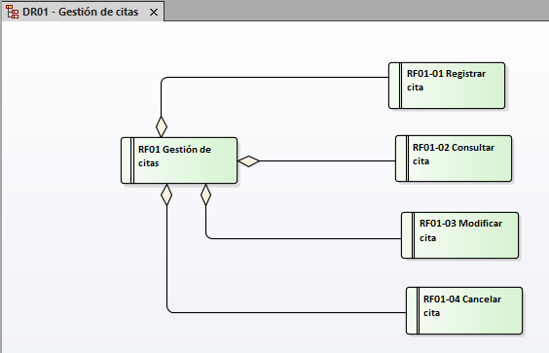

**DR02 – Gestión de pacientes**

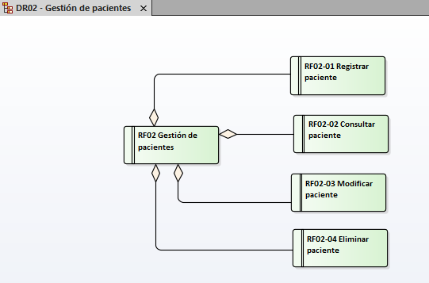

**DR03 – Generación de reportes en PDF**

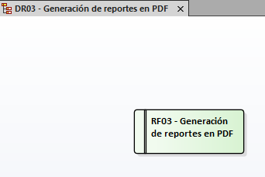

**DR04 – Administración de inventario**

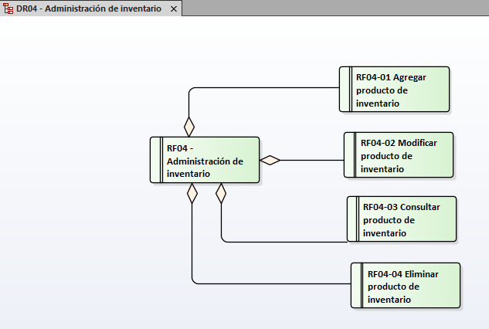

**DR05 – Administración de dentistas**

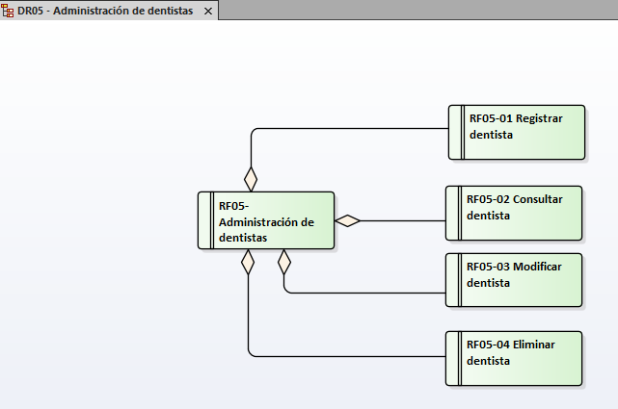

**DR06 – Reportes gráficos**

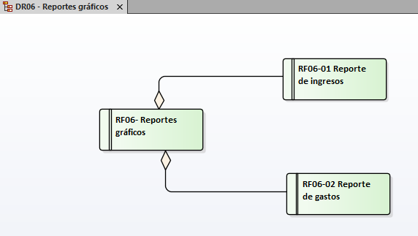

**DR07 – Conversación de dudas del paciente**

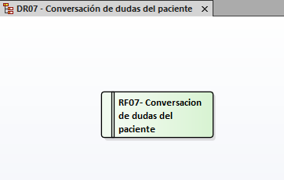

**DR08 – Gestión de Expediente del paciente**

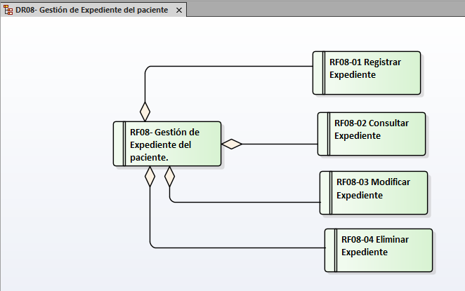

**DR09 – Notificación de citas**

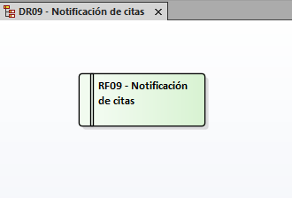

**DR10 – Gestión de consultorios**

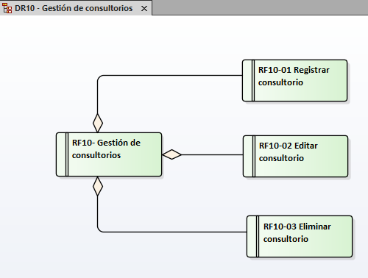

**DR11 – Gestionar cuentas de usuario**

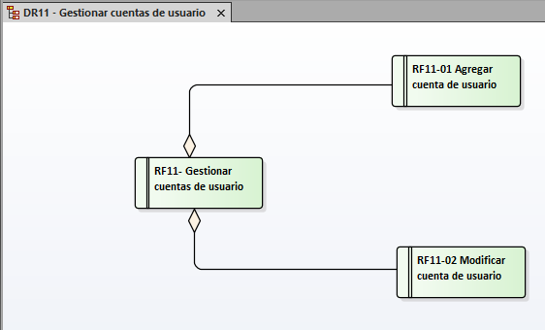

**DR12 – Administración de tratamientos**

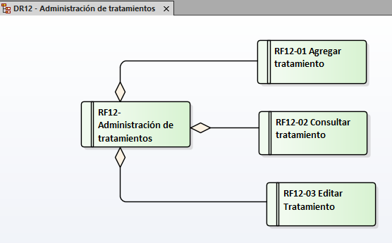

**DR13 – Realizar Pago**

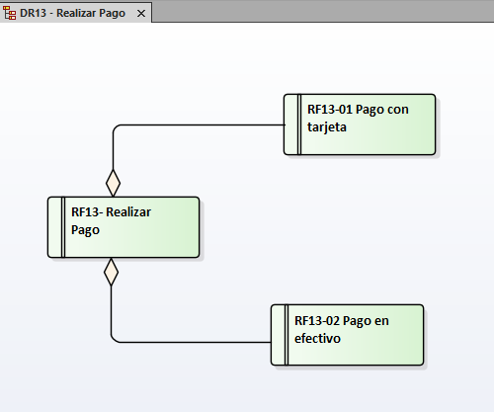

**Diagrama de Requisitos No Funcionales**

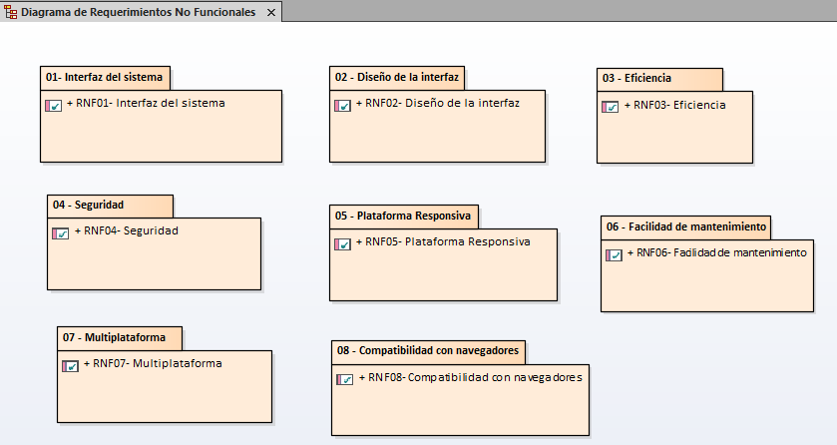

**Casos de Usos en Enterprise Architect**

### CU01: Agendar Cita Dental en la Herramienta Enterprise Architect

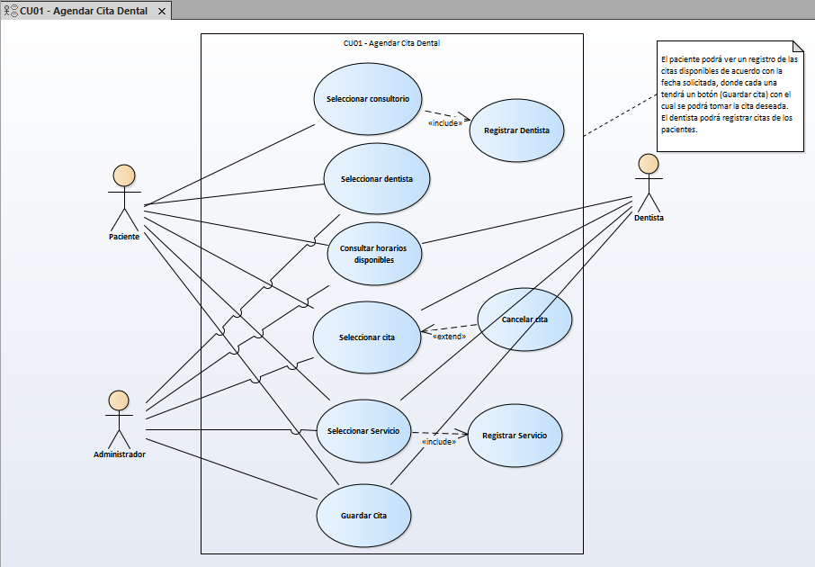

### CU02: Cancelar Cita Dental en la Herramienta Enterprise Architect

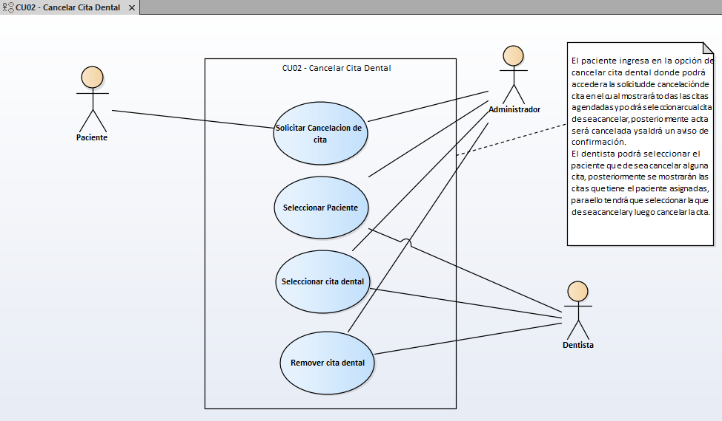

### CU03: Modificar Cita Dental en la Herramienta Enterprise Architect

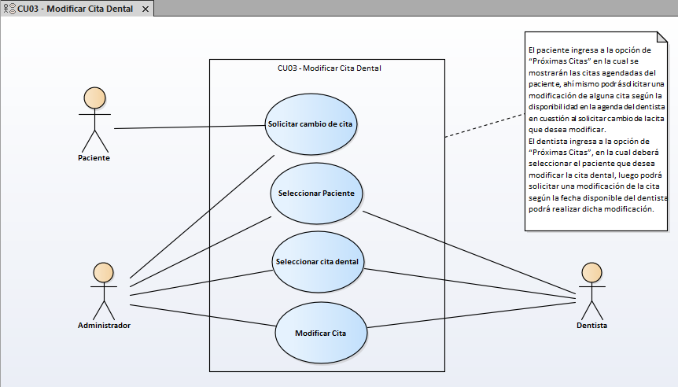

### CU04: Consultar Cita Dental en la Herramienta Enterprise Architect

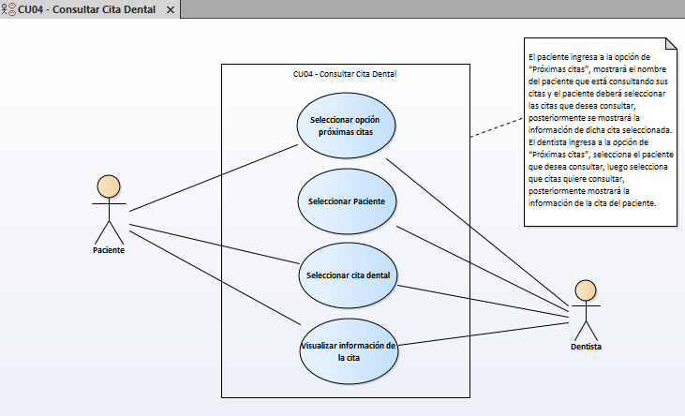

### CU05: Realizar Pago en la Herramienta Enterprise Architect

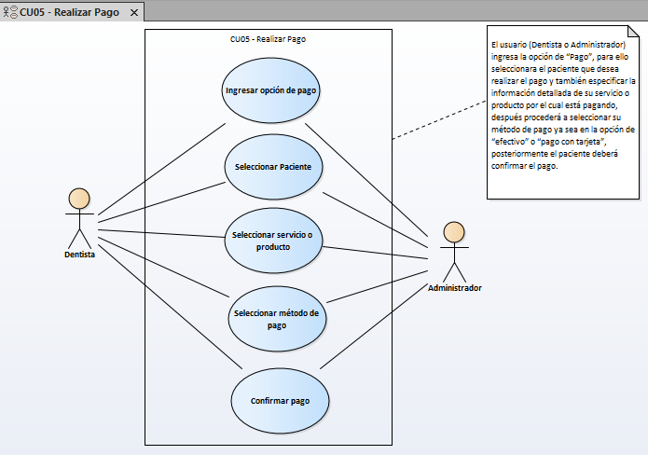

### CU06: Consultar Inventario en la Herramienta Enterprise Architect

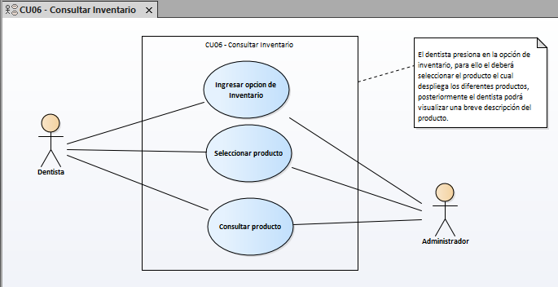

### CU07: Agregar Tratamiento en la Herramienta Enterprise Architect

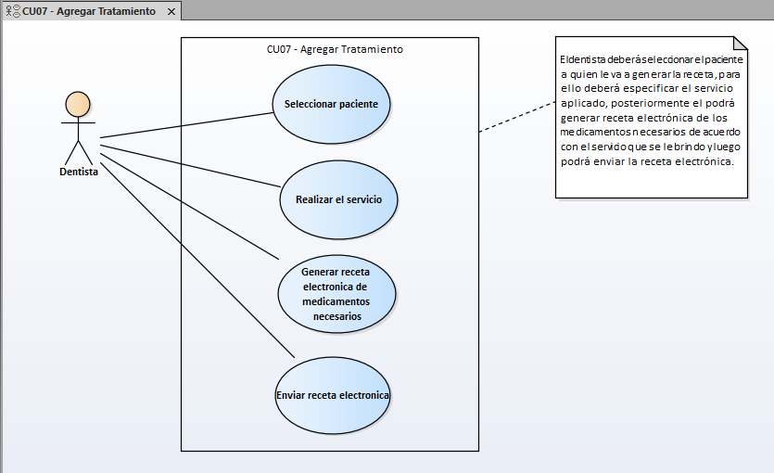

### CU08: Editar Tratamiento en la Herramienta Enterprise Architect

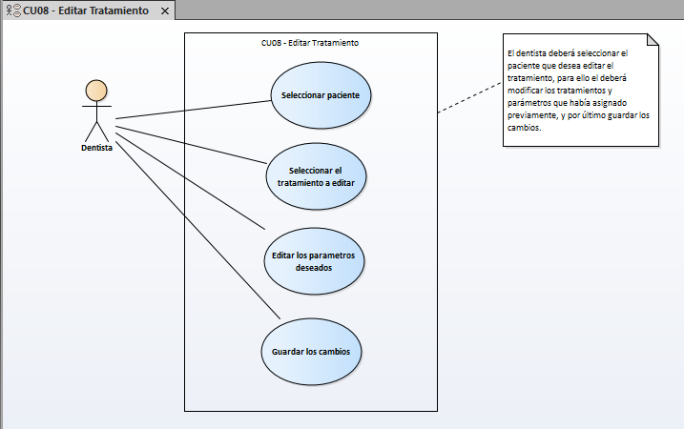

### CU09: Generar Reporte gráfico en la Herramienta Enterprise Architect

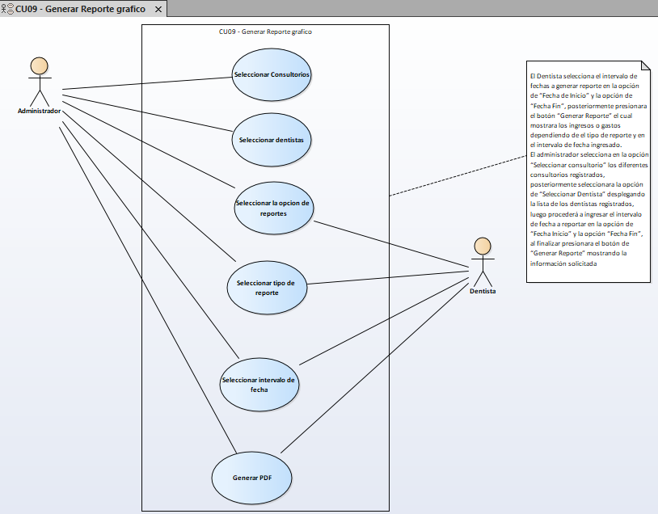

### CU10: Generar Historial Clínico en la Herramienta Enterprise Architect

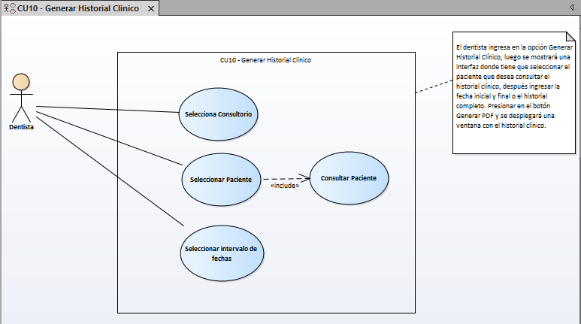

### CU11: Registrar Inventario en la Herramienta Enterprise Architect

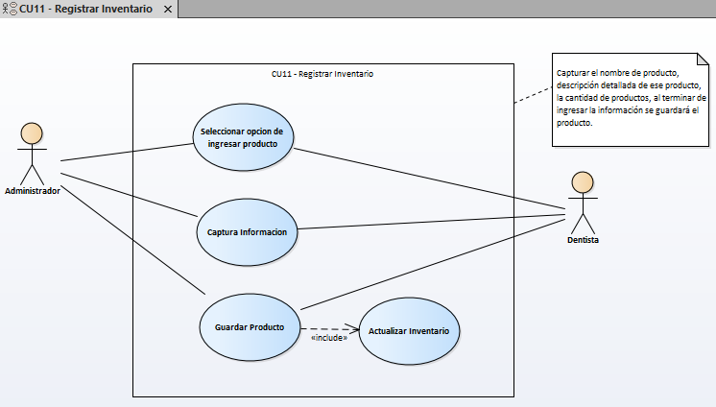

### CU12: Registrar Paciente en la Herramienta Enterprise Architect

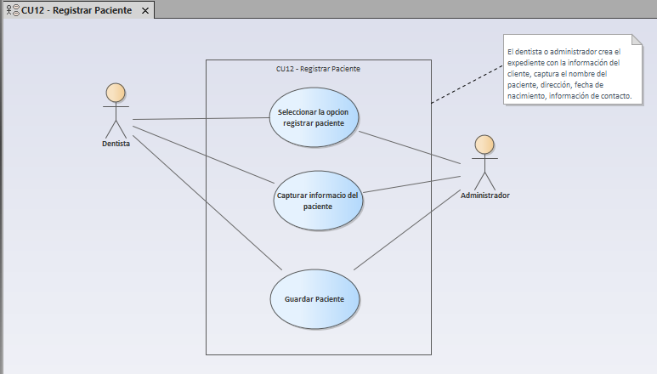

### CU13: Editar Paciente en la Herramienta Enterprise Architect

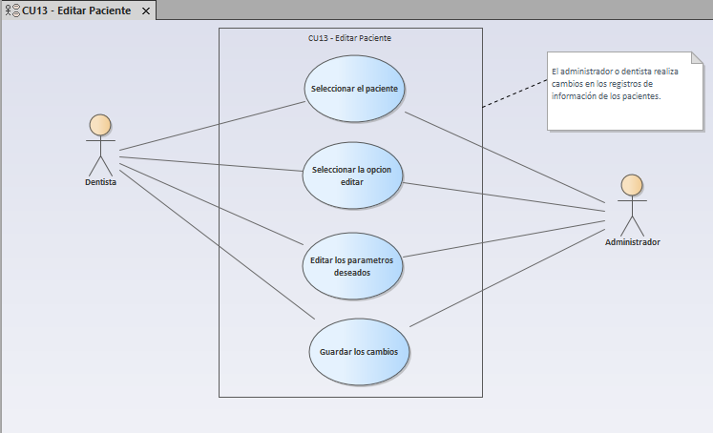

**CU14: Eliminar Paciente en la Herramienta Enterprise Architect**

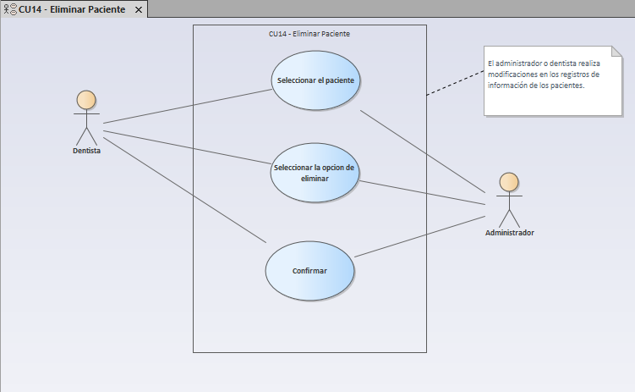

### CU15: Modificar Inventario en la Herramienta Enterprise Architect

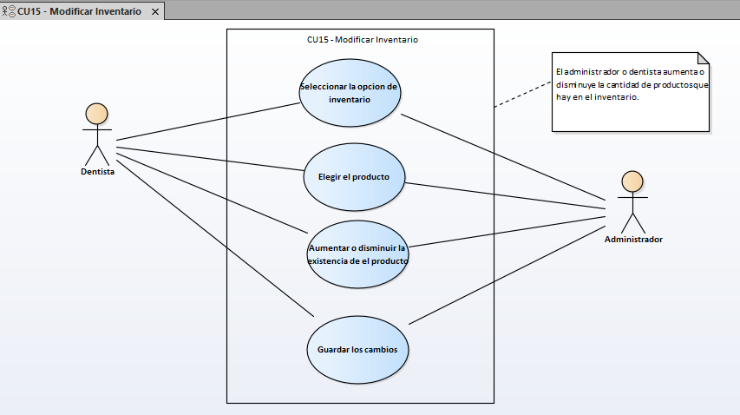

### CU16: Eliminar Inventario en la Herramienta Enterprise Architect

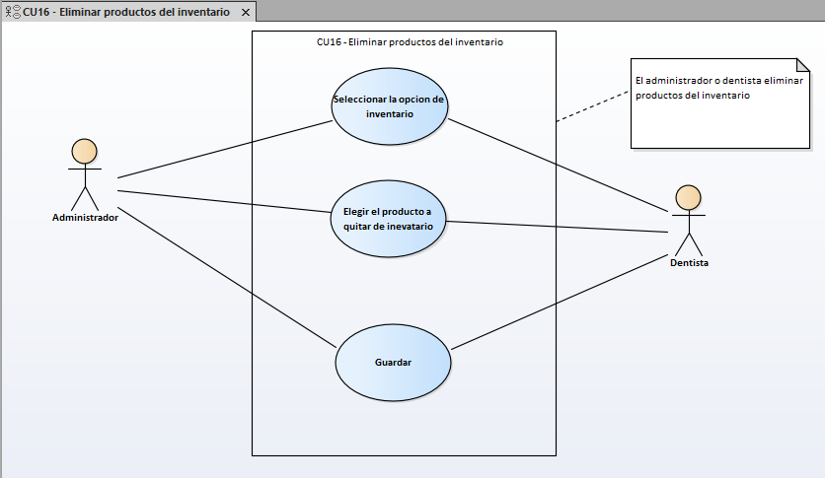

### CU17: Registrar Consultorio en la Herramienta Enterprise Architect

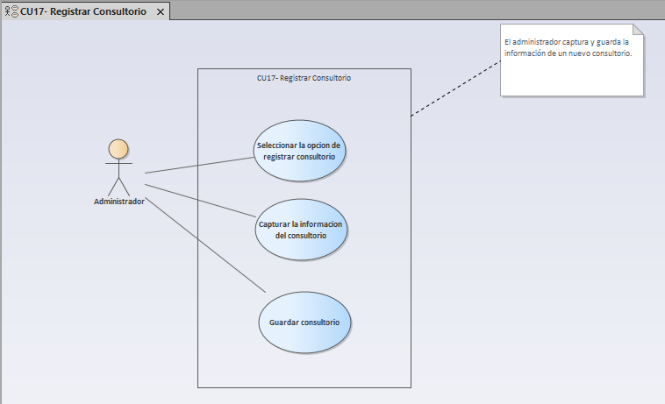

### CU18: Editar Consultorio en la Herramienta Enterprise Architect

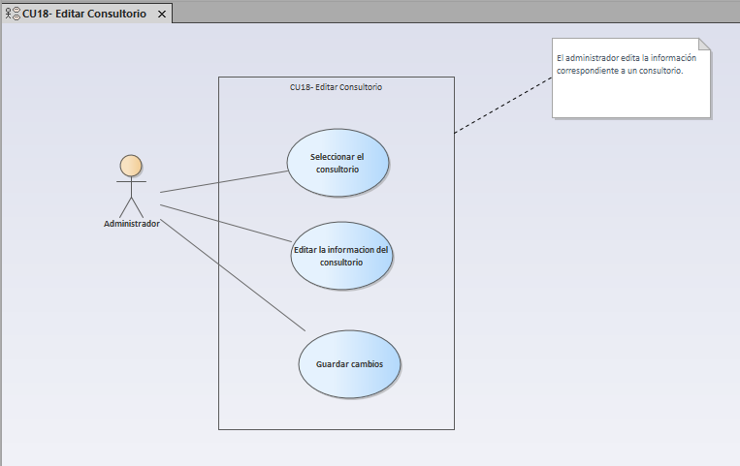

### CU19: Eliminar Consultorio en la Herramienta Enterprise Architect

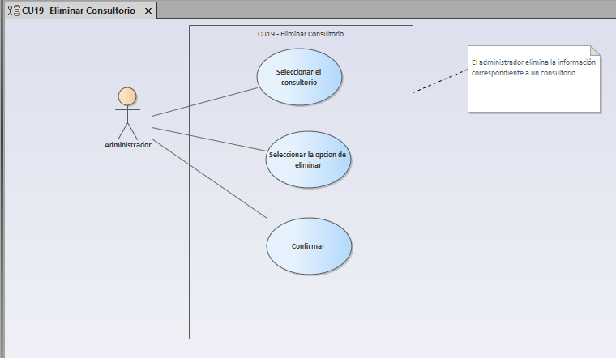

### CU20: Registro Perfil en la Herramienta Enterprise Architect

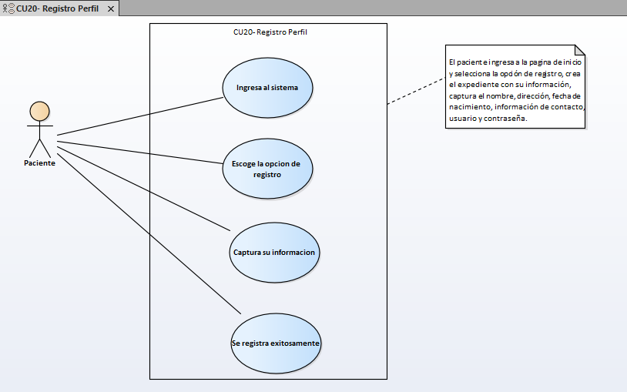

### CU21: Consultar Paciente en la Herramienta Enterprise Architect

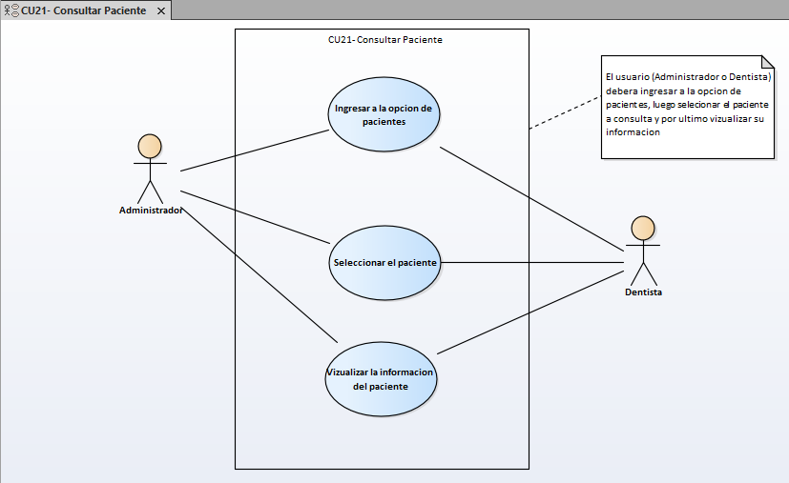

### CU22: Notificación de próxima cita en la Herramienta Enterprise Architect

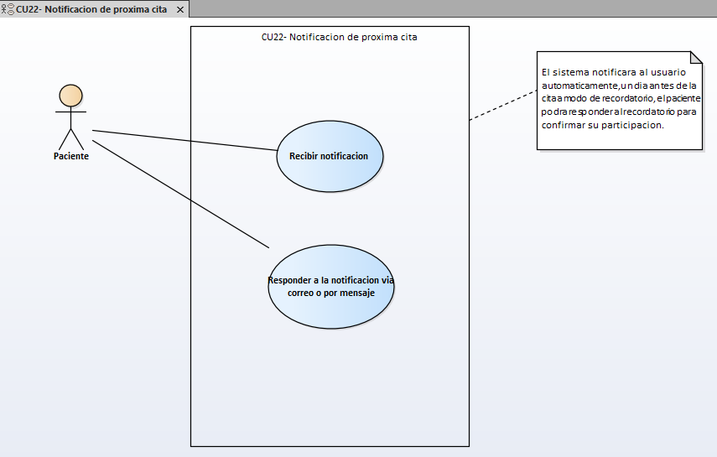

### CU23: Interacción por chat en la Herramienta Enterprise Architect

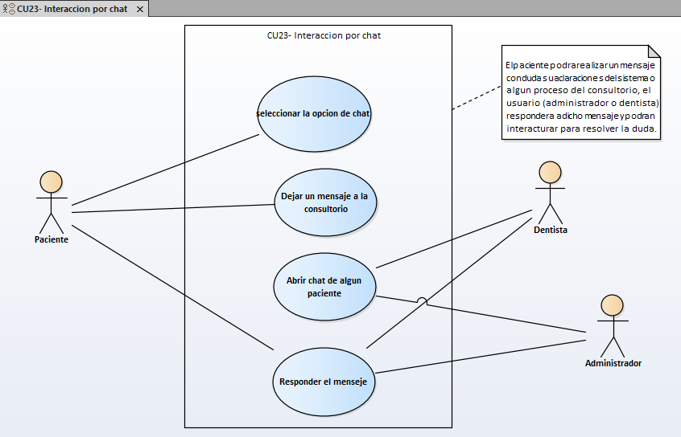

### CU24: Consultar tratamiento en la Herramienta Enterprise Architect

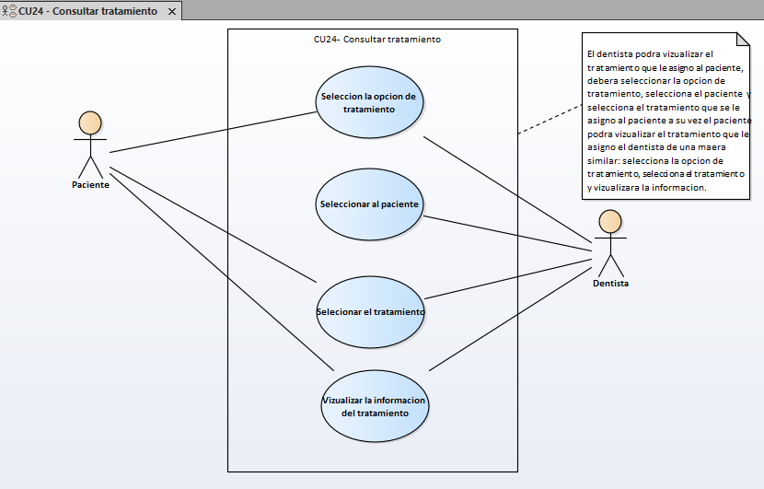

### CU25: Registrar Dentista en la Herramienta Enterprise Architect

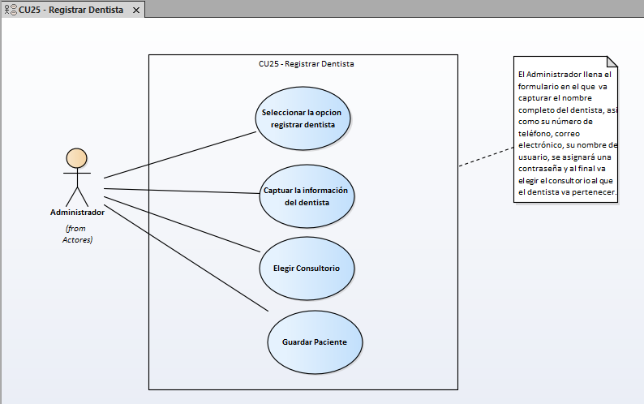

### CU26: Modificar Dentista en la Herramienta Enterprise Architect

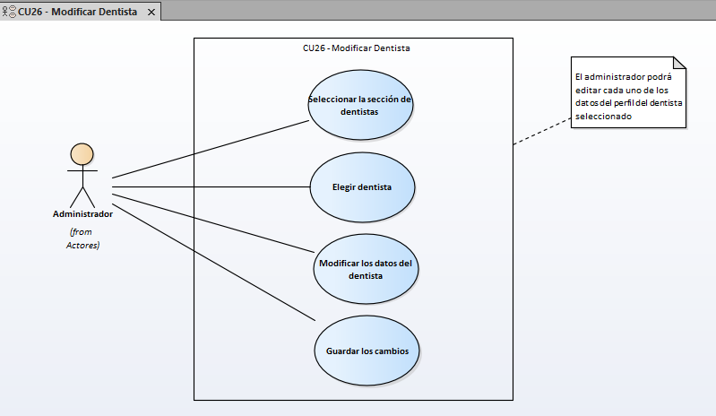

### CU27: Eliminar Dentista en la Herramienta Enterprise Architect

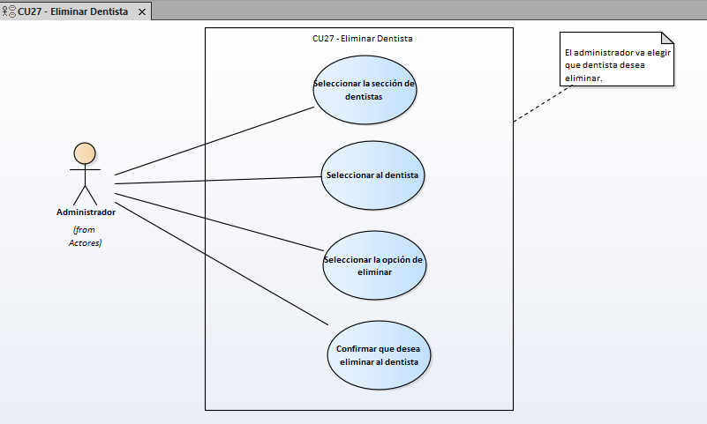

### CU28: Consultar Dentista en la Herramienta Enterprise Architect

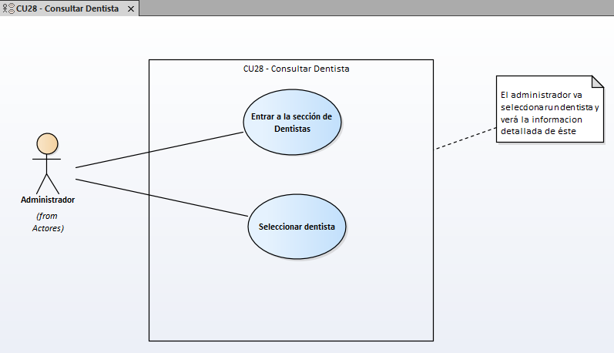

### CU29: Registrar Expediente en la Herramienta Enterprise Architect

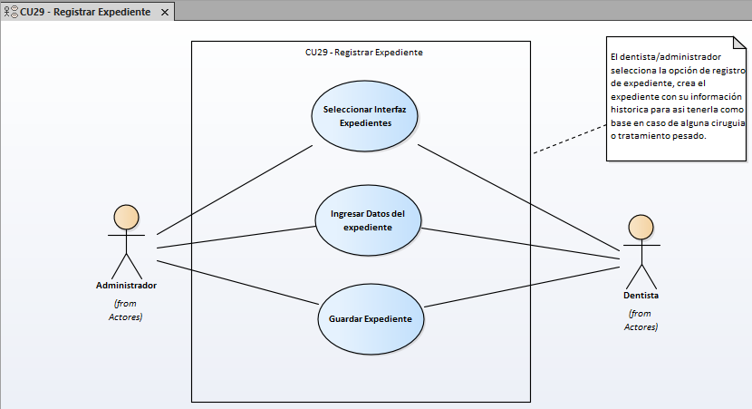

### CU30: Modificar Expediente en la Herramienta Enterprise Architect

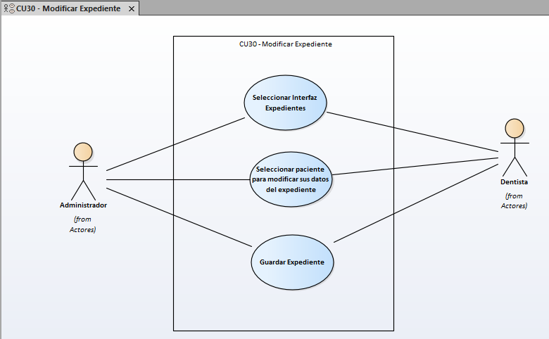

### CU31: Consultar Expediente en la Herramienta Enterprise Architect

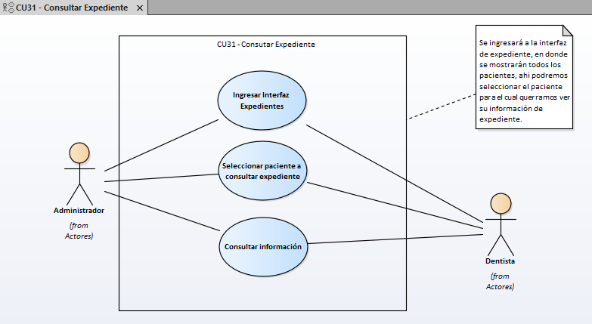

### CU32: Eliminar Expediente en la Herramienta Enterprise Architect

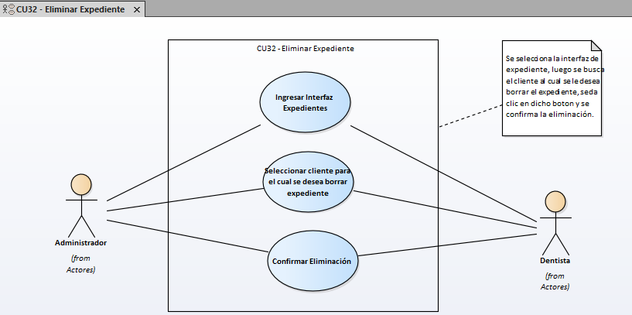

### CU33: Modificar Perfil en la Herramienta Enterprise Architect

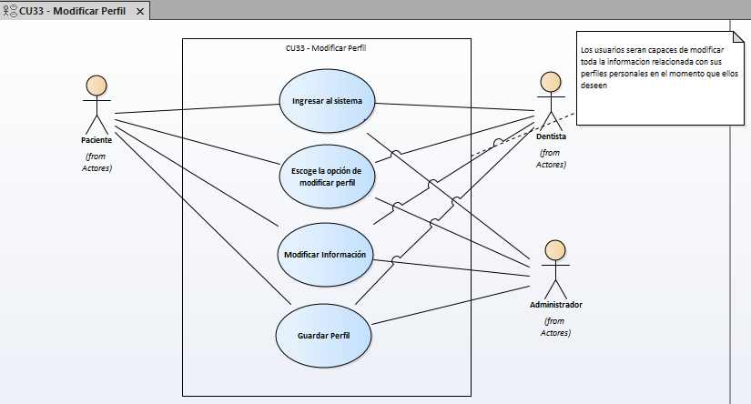

# Diagrama de Casos de Uso



# Interfaces (Pantallas)

## Interfaz 01 – Agendar Cita Dental

## Interfaz 02 – Cancelar Cita Dental

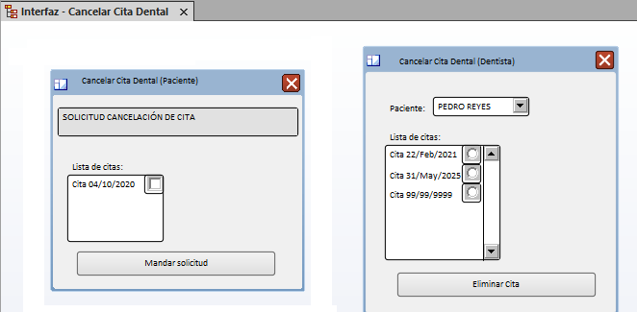

## Interfaz 03 – Modificar Cita Dental

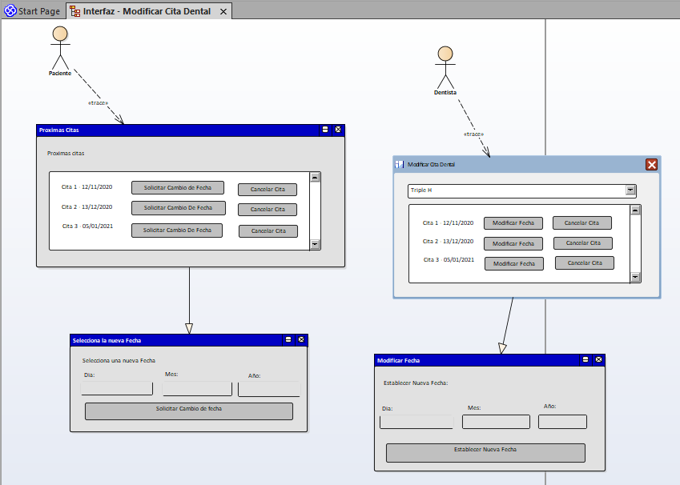

## Interfaz 04 – Consultar Cita Dental

## Interfaz 05 – Realizar Pago

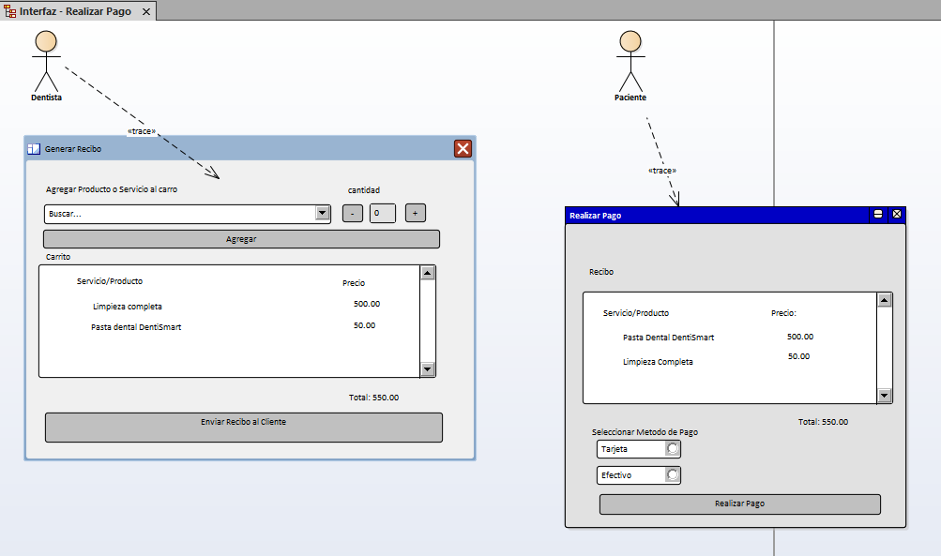

## Interfaz 06 – Consultar Inventario

## Interfaz 07 – Agregar Tratamiento

## Interfaz 08 – Editar Tratamiento

## Interfaz 09 – Generar Reporte Gráfico

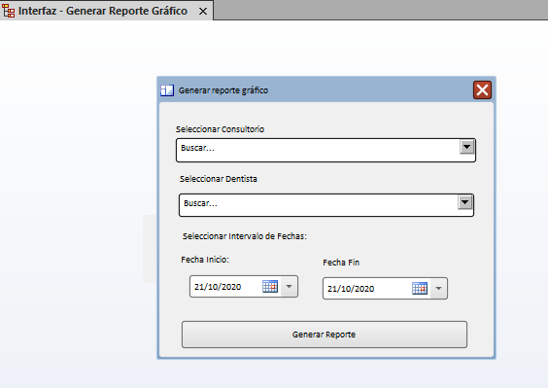

## Interfaz 10 – Generar Historial Clínico

## Interfaz 11 – Registrar Inventario

## Interfaz 12 – Registrar Paciente

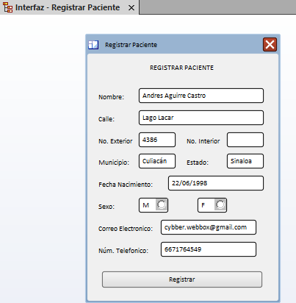

## Interfaz 13 – Editar Paciente

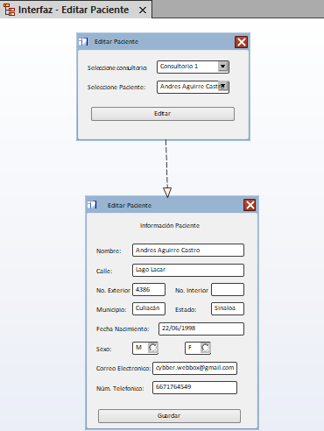

## Interfaz 14 – Eliminar Paciente

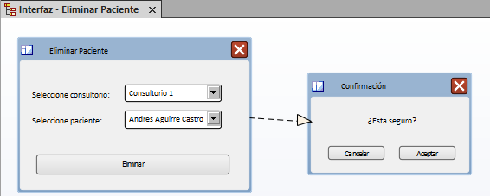

## Interfaz 15 – Modificar Inventario

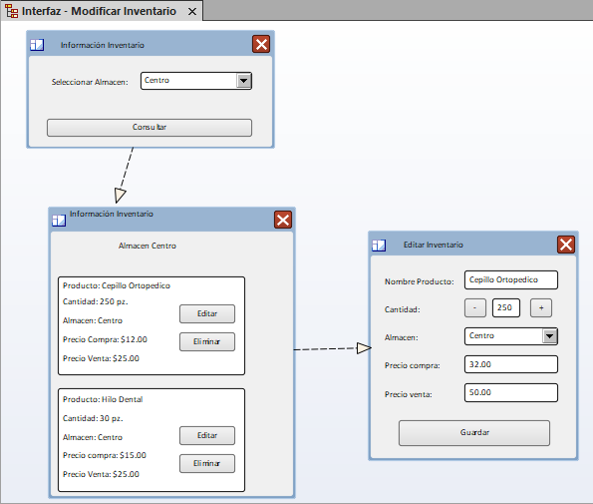

## Interfaz 16 – Eliminar Inventario

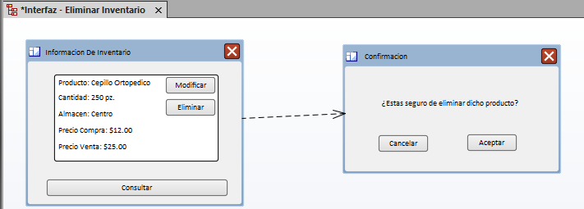

## Interfaz 17 – Registrar Consultorio

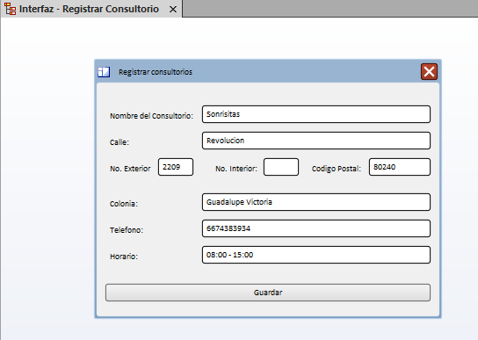

## Interfaz 18 – Editar Consultorio

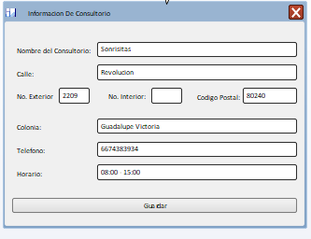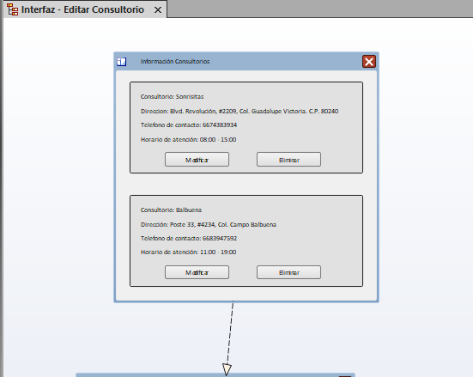

## Interfaz 19 – Eliminar consultorio

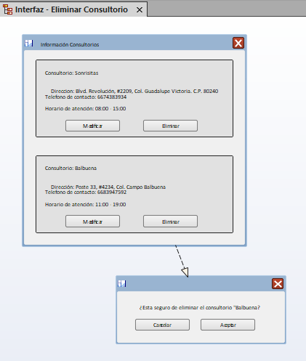

## Interfaz 20 – Registrar Perfil

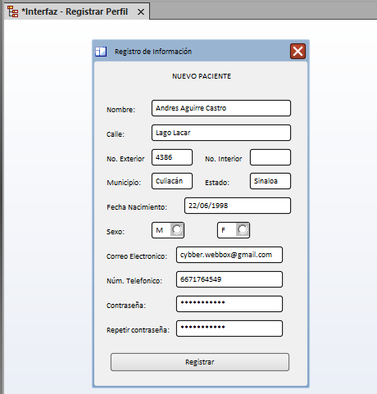

## Interfaz 21 – Consultar Paciente

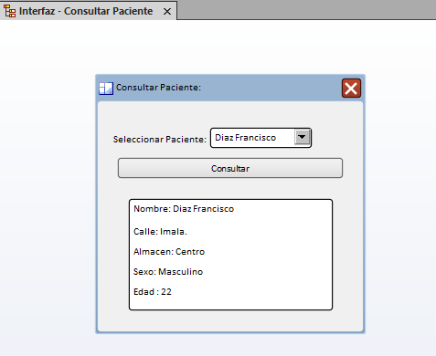

## Interfaz 22 – Notificación de próxima cita

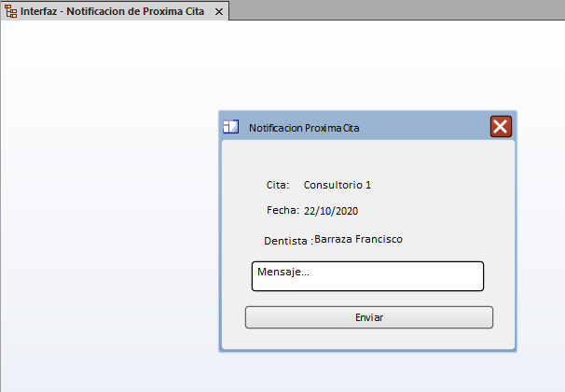

## Interfaz 23 – Interacción por chat

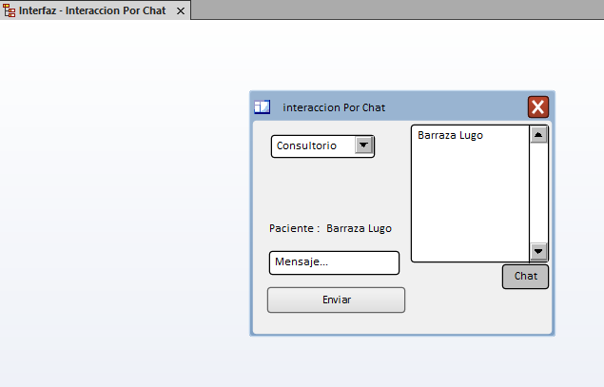

## Interfaz 24 – Consultar Tratamiento

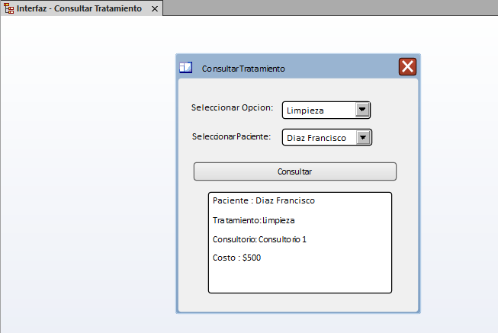

## Interfaz 25 – Registrar Dentista

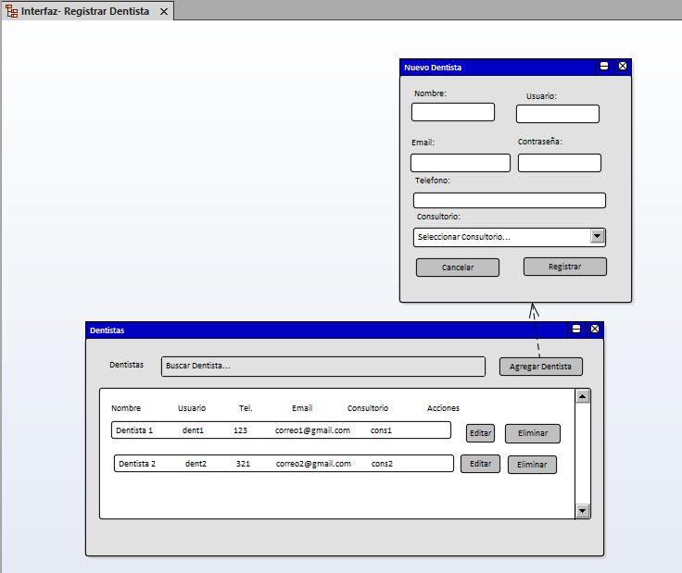

## Interfaz 26 – Modificar Dentista

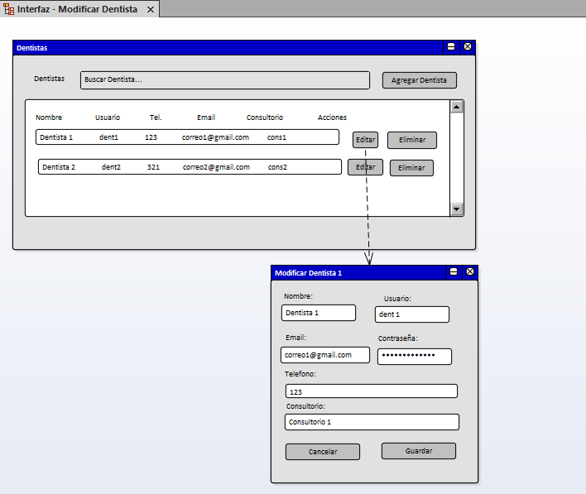

## Interfaz 27 – Eliminar Dentista

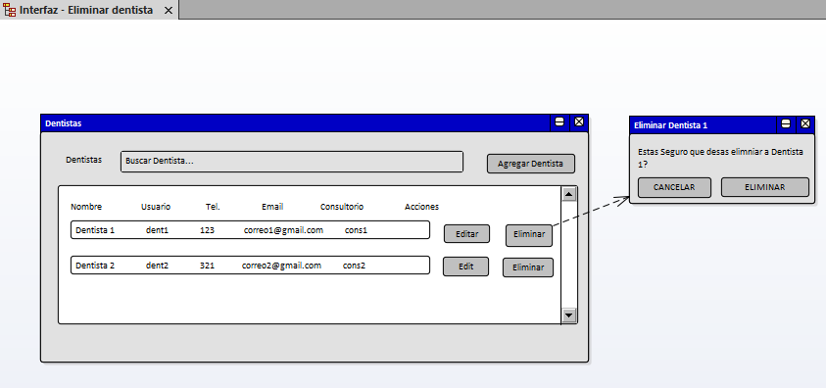

## Interfaz 28 – Consultar Dentista

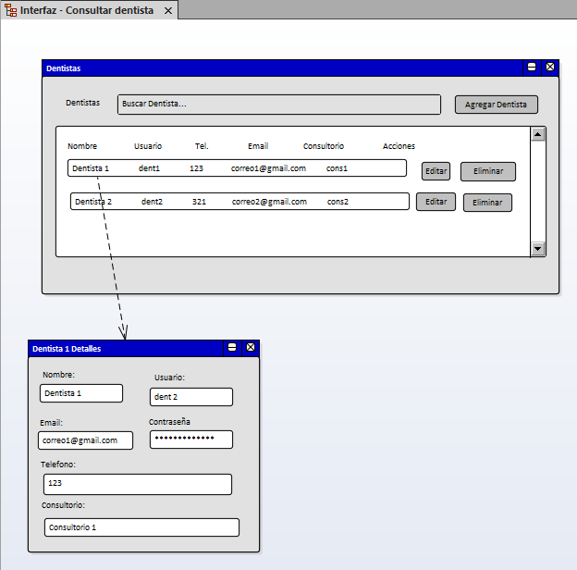

## Interfaz 29 – Registrar Expediente

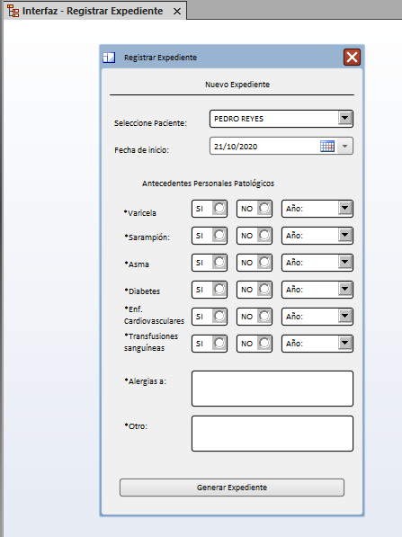

## Interfaz 30 – Modificar Expediente

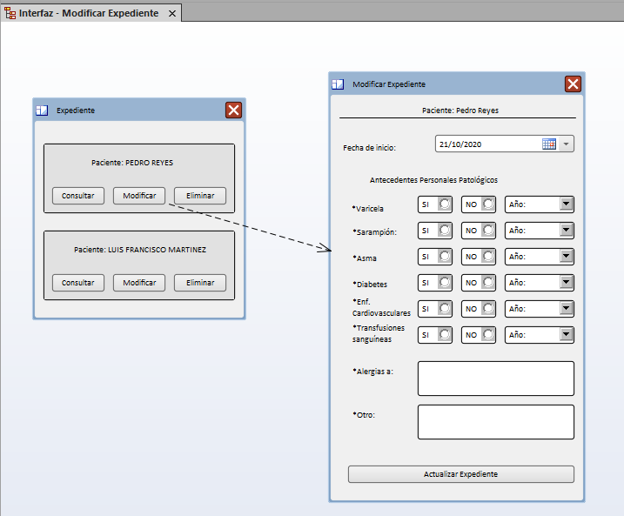

## Interfaz 31 – Consultar Expediente

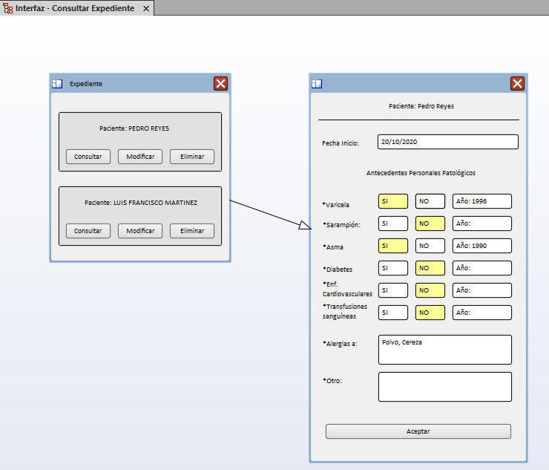

## Interfaz 32 – Eliminar Expediente

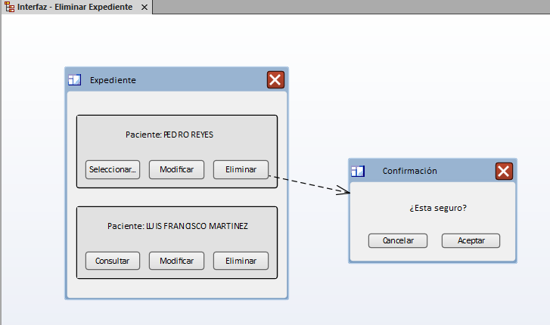

## Interfaz 33 – Modificar Perfil

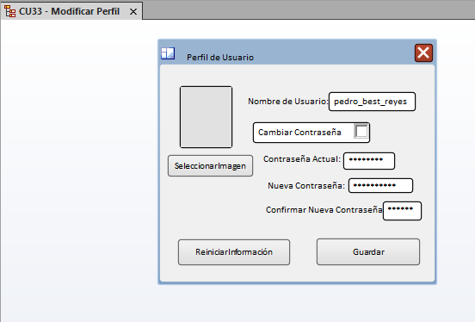

**Matriz de Trazabilidad**

**Requerimientos – Casos de Uso**

**Casos de Uso - Clases**

# Diagramas de Secuencias

## DS01 – Agendar cita paciente



## DS02 – Registrar Paciente



# Diagrama de Actividades

## DA01 – Registrar Cita

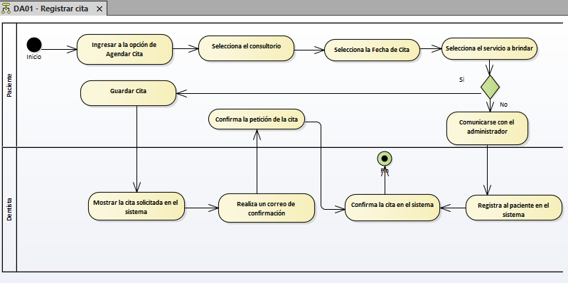

## DA02 – Registrar Paciente

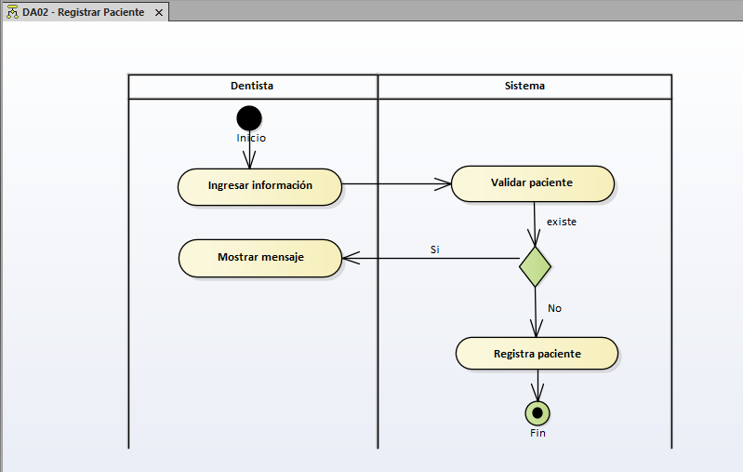

## DA03 – Consultar Paciente

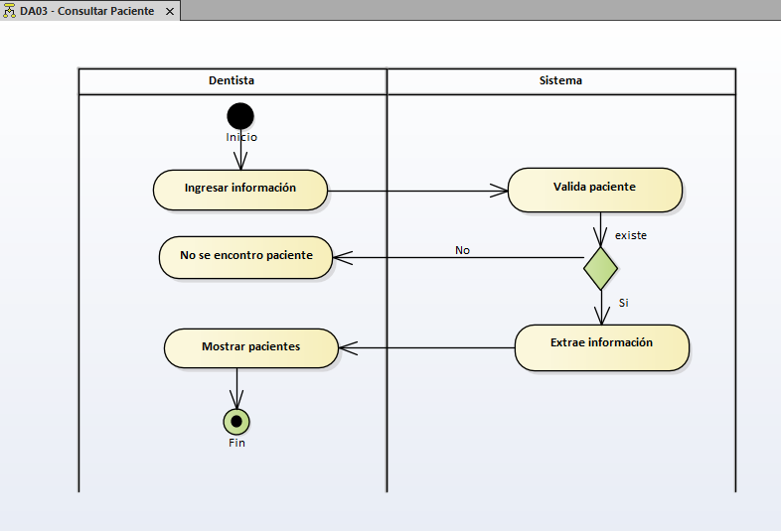

# Diagrama general de conceptos



# Diagrama general de clases



**Capturas de la Plataforma Web**

A continuación, se mostrarán las pantallas de la plataforma web del sistema “DentiSmart”, en funcionamiento.

**Pantalla de Login**

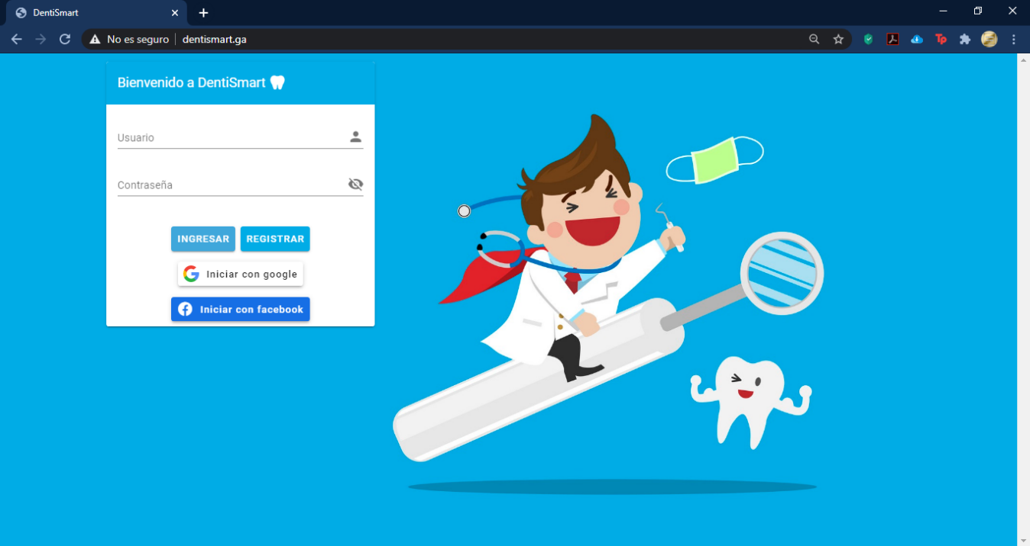

**Usuario: Administrador**

**Pantalla de Inicio**

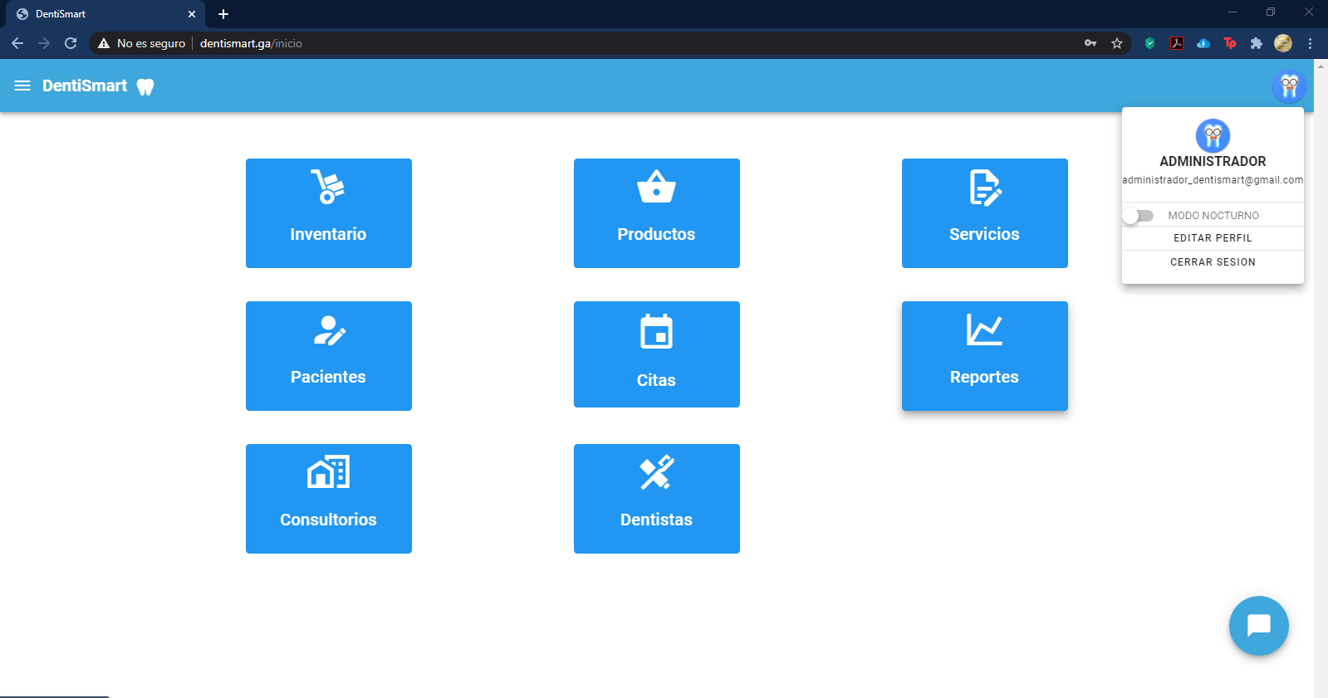

**Pantalla de Inventario**

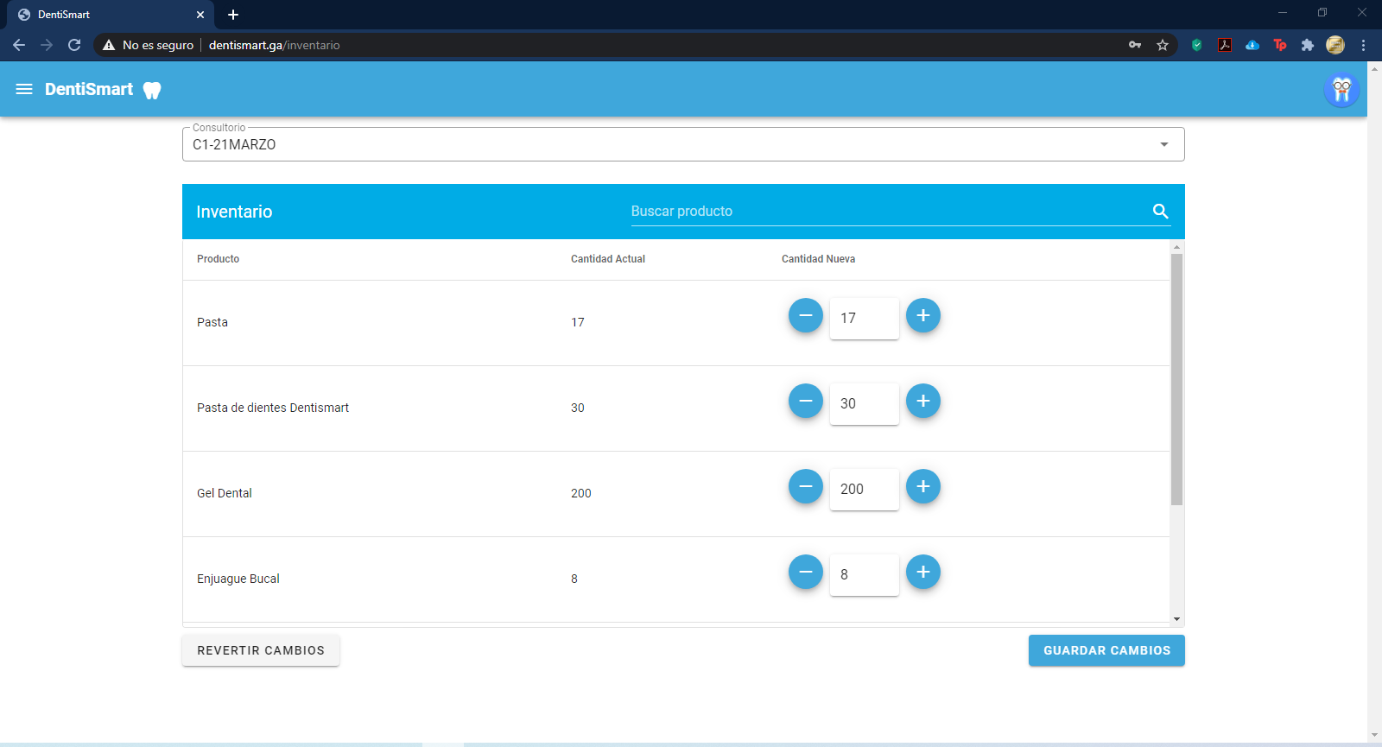

**Pantalla de Citas**

**Agendar nueva cita**

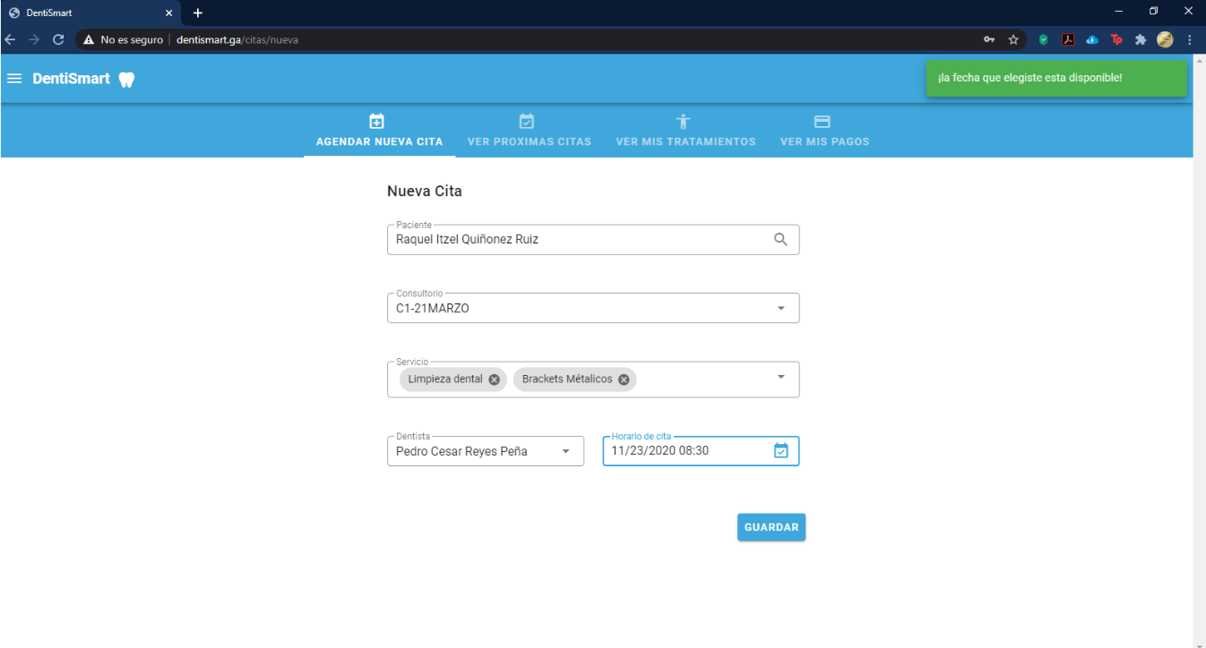

**Ver próximas citas**

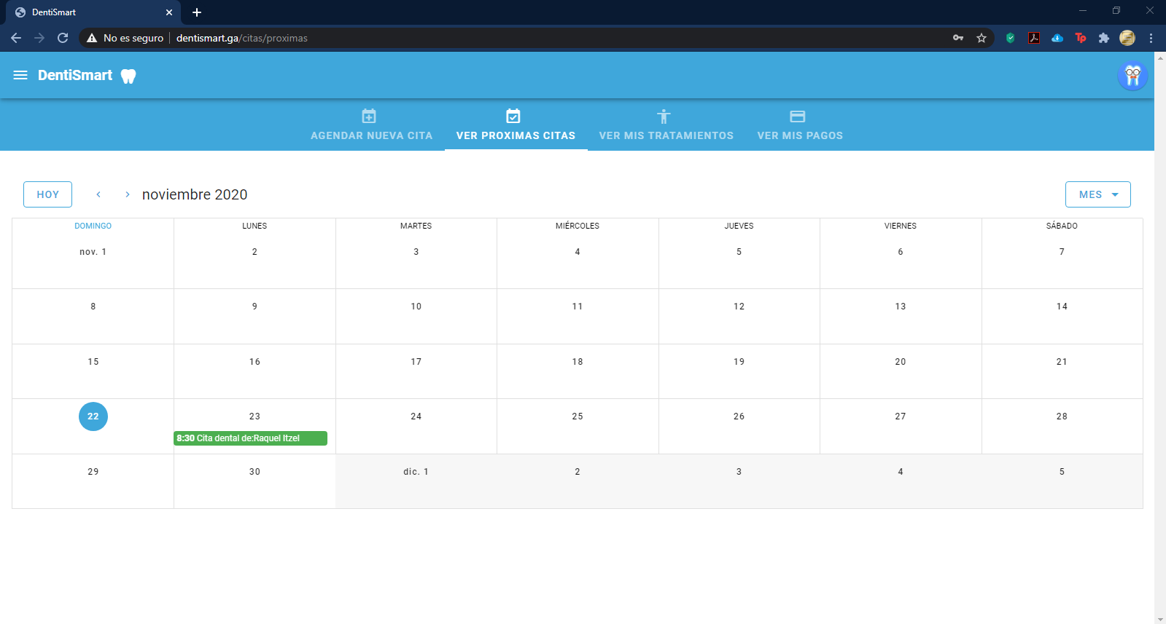

**Ver mis tratamientos**

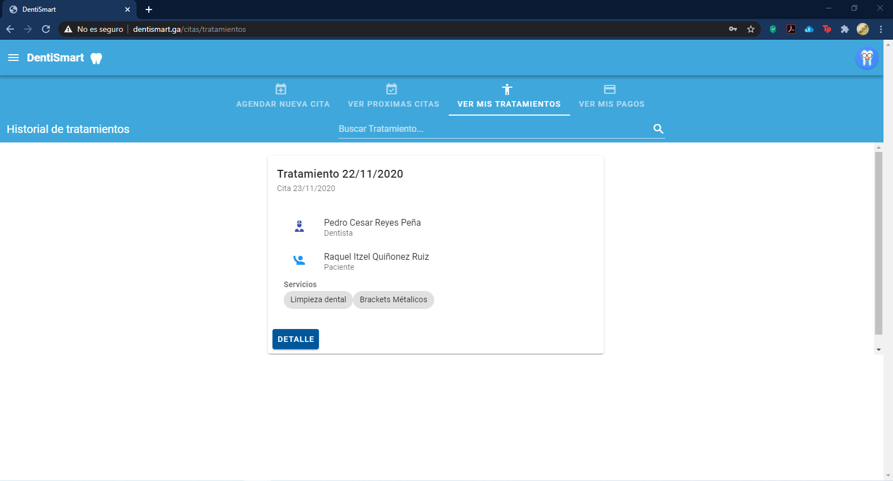

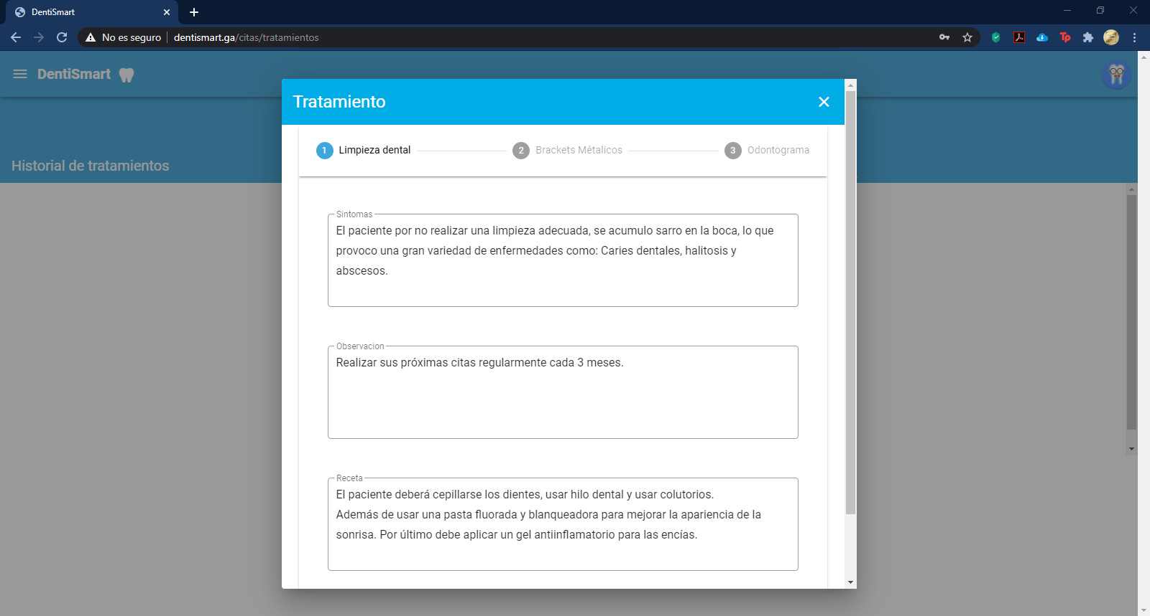

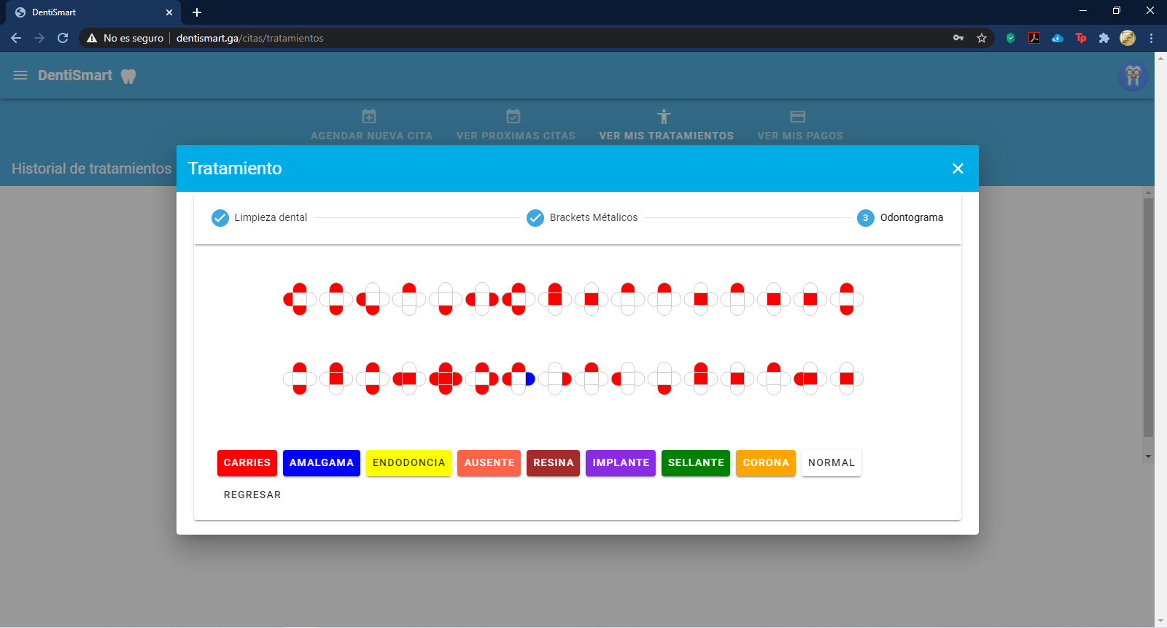

**Ver mis pagos**

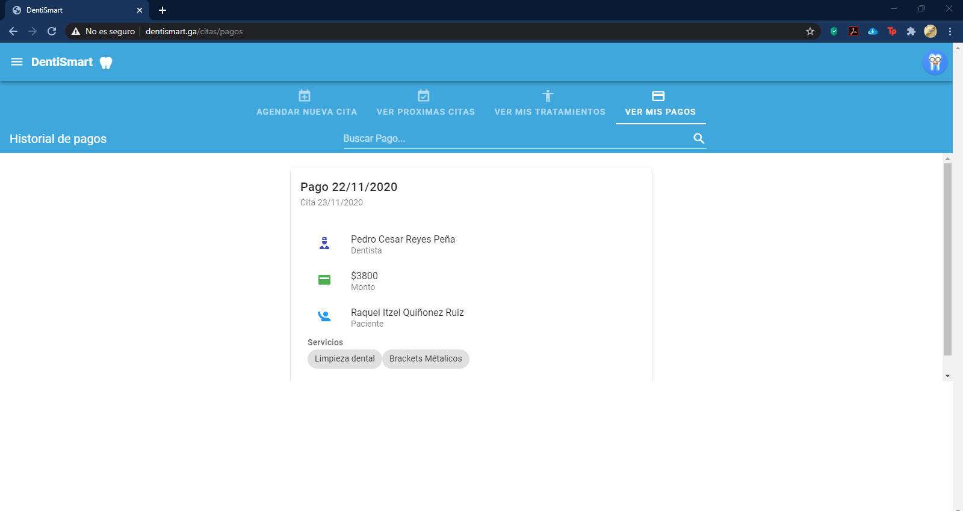

**Pantalla de Reportes**

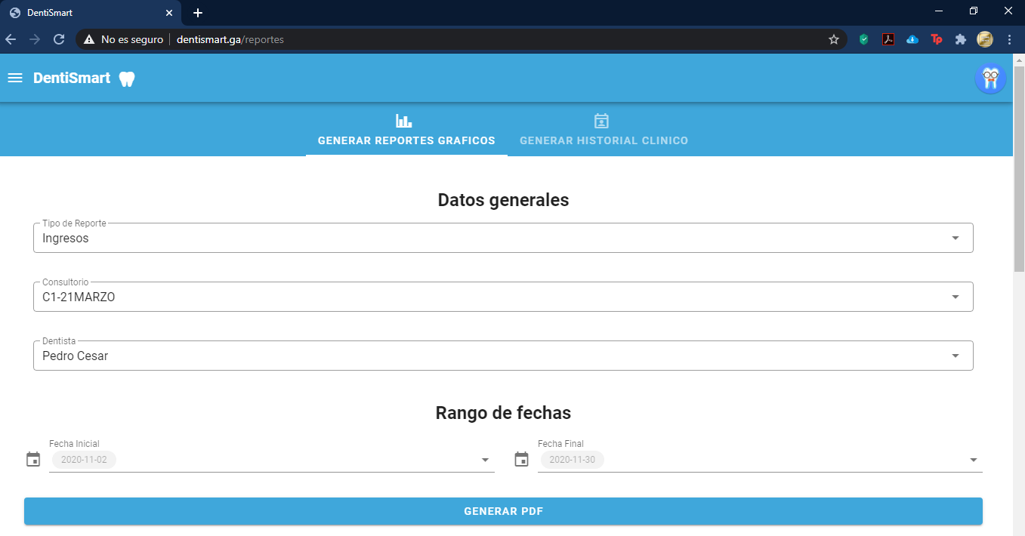

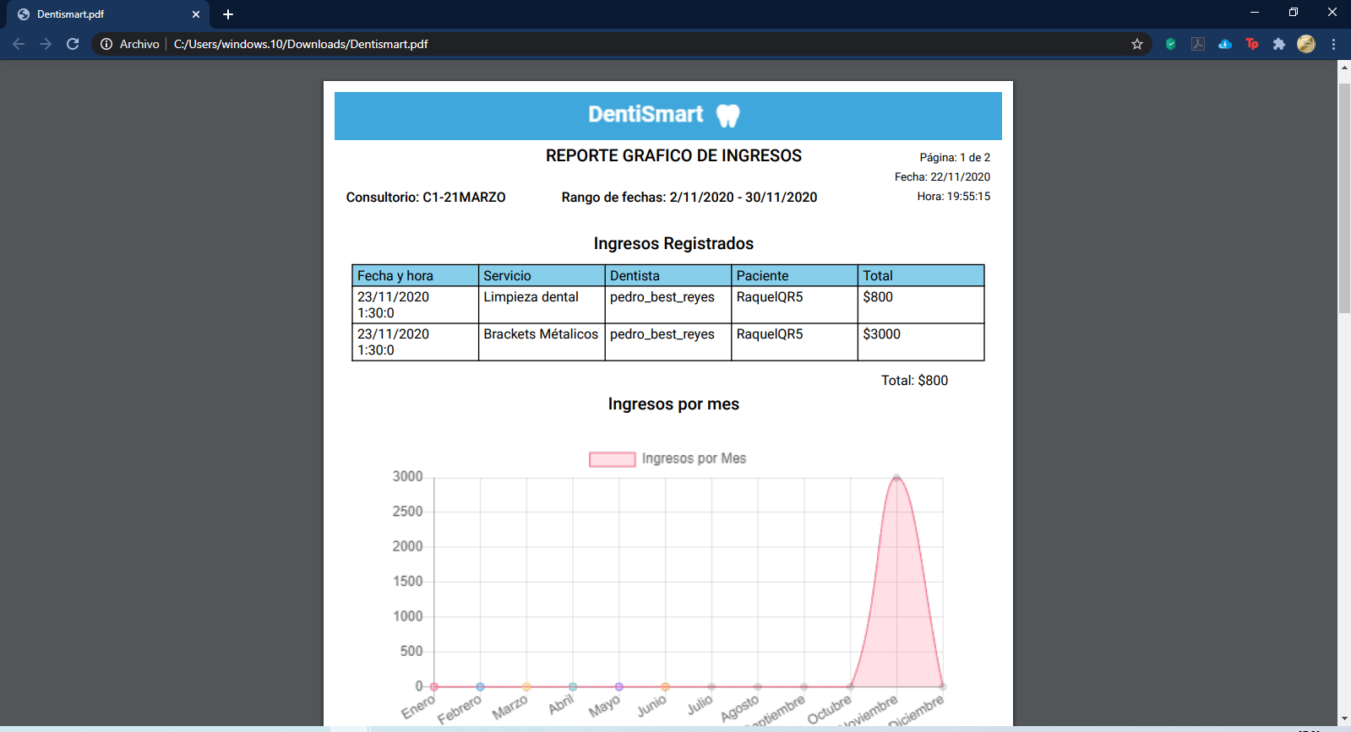

**Pantalla de Generar historial clínico**

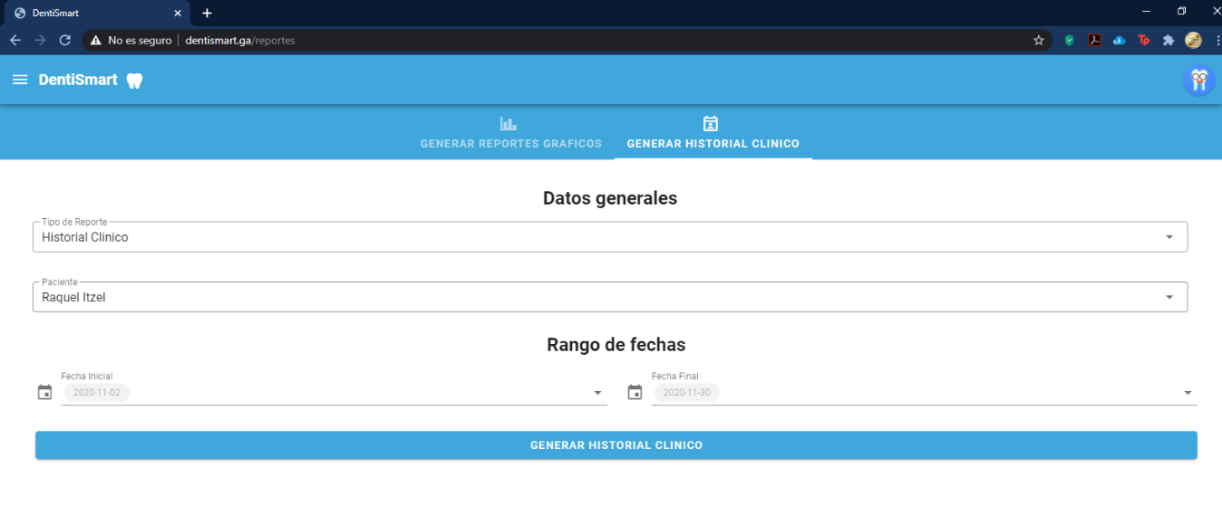

**Pantalla de Dentistas**

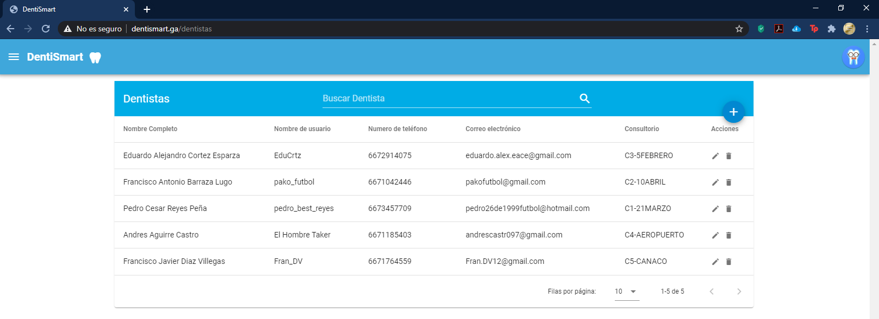

**Pantalla de Consultorios**

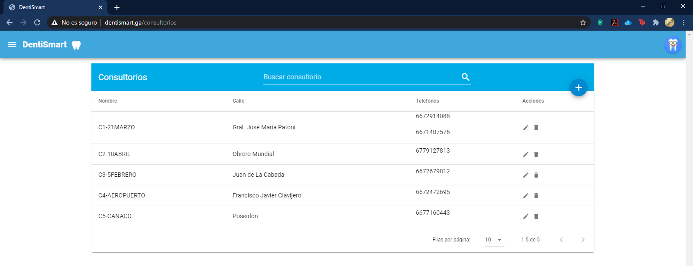

**Usuario: Dentista - Pedro Cesar Reyes Peña**

**Pantalla de Inicio**

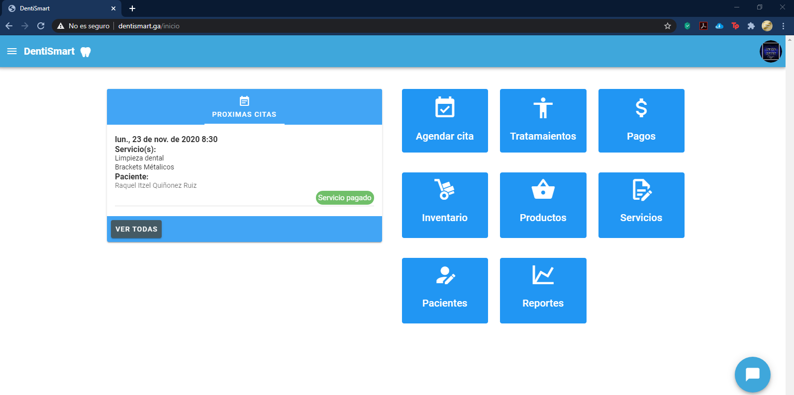

**Pantalla de Citas**

**Agendar nueva cita**

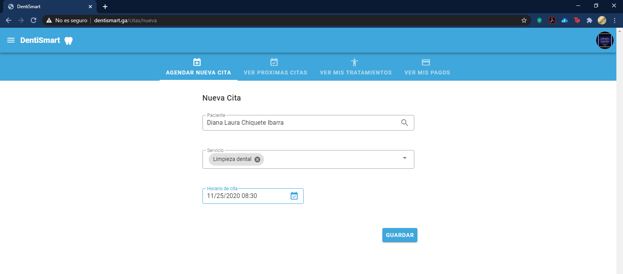

**Pagar cita en efectivo**

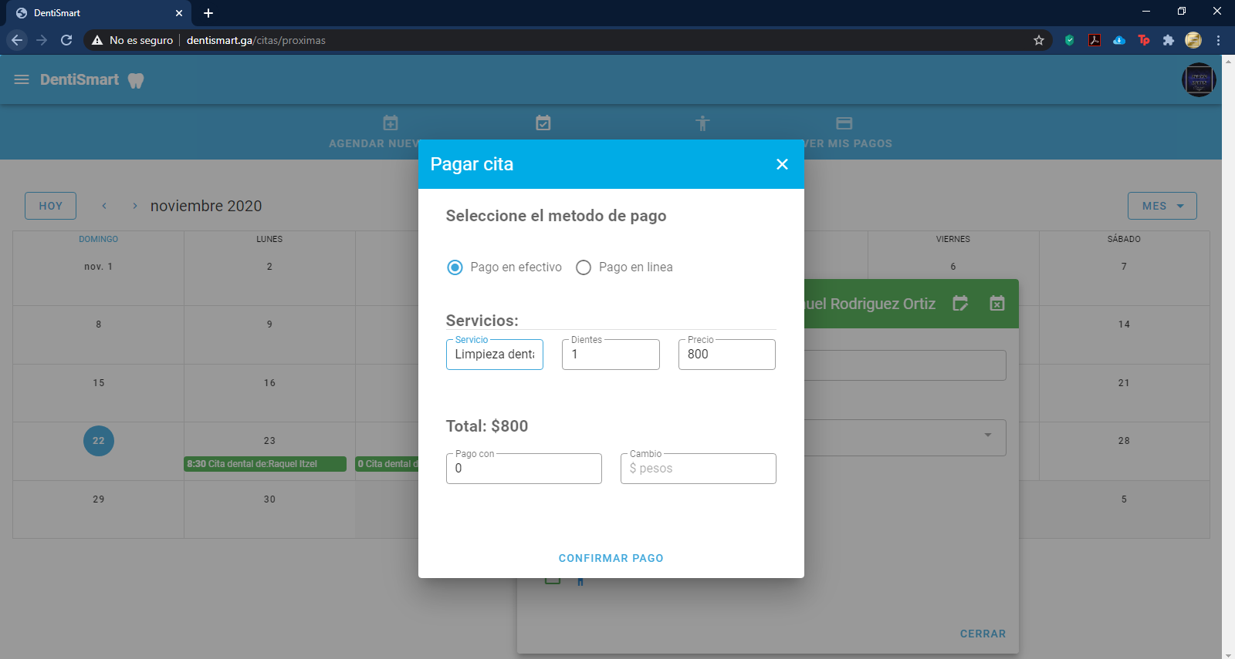

**Pagar cita en línea**

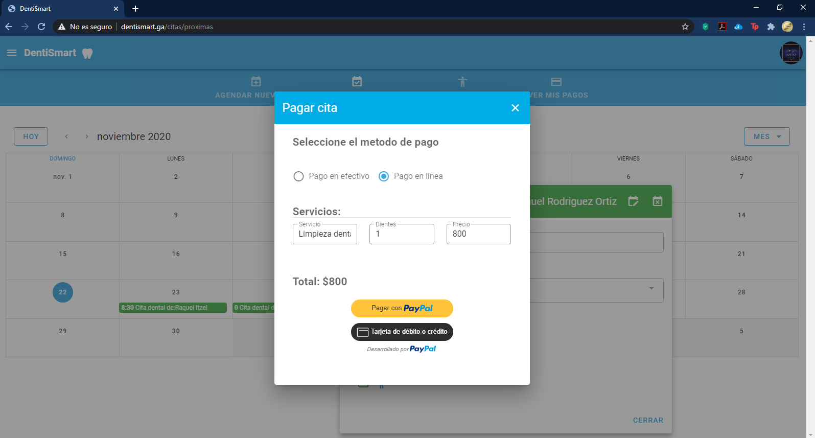

**Pantalla de Registrar tratamiento**

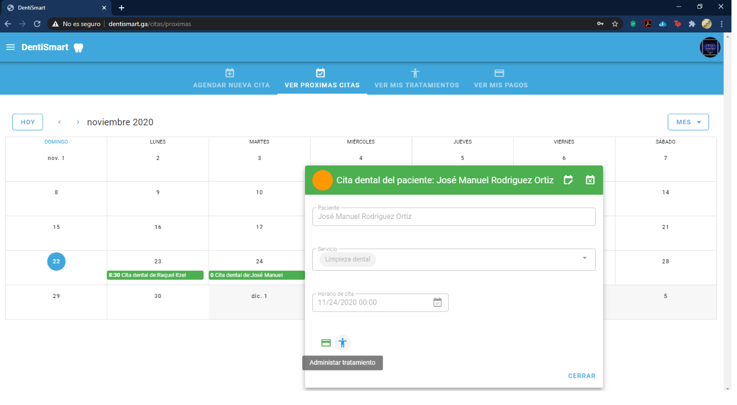

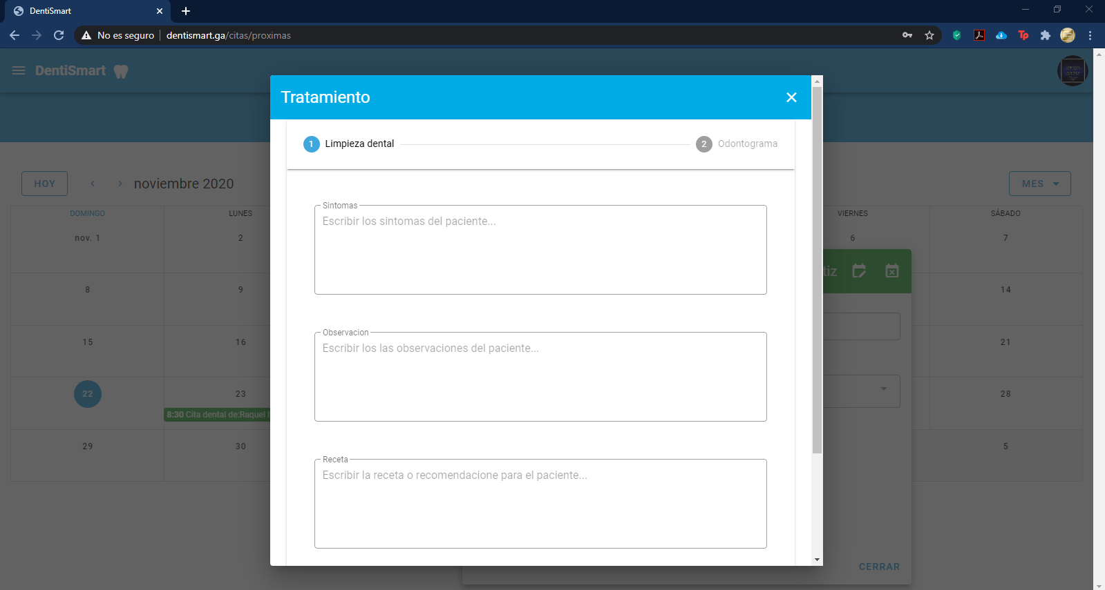

**Pantalla de Productos**

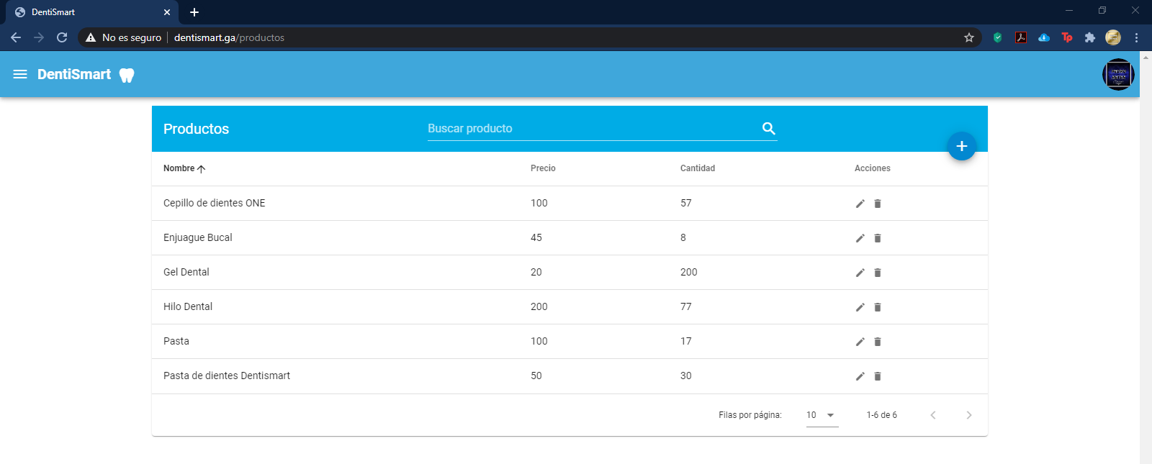

**Pantalla de Servicios**

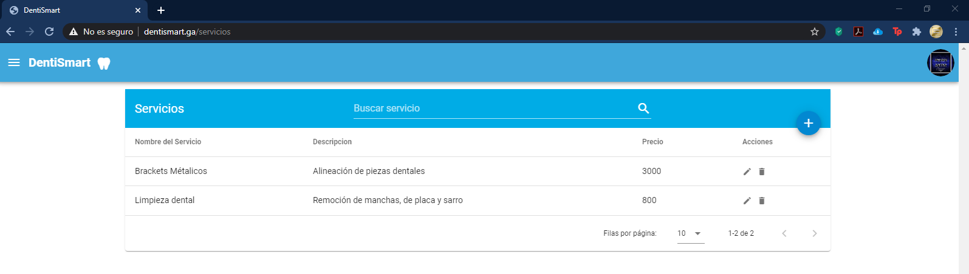

**Pantalla de Pacientes**

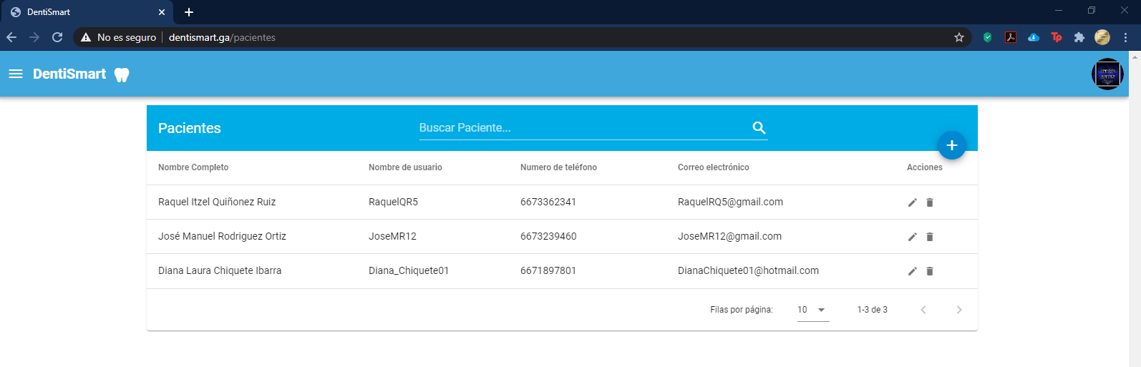

**Usuario: Paciente – Raquel Itzel Quiñonez Ruiz**

**Pantalla de Inicio – Sección próximas citas**

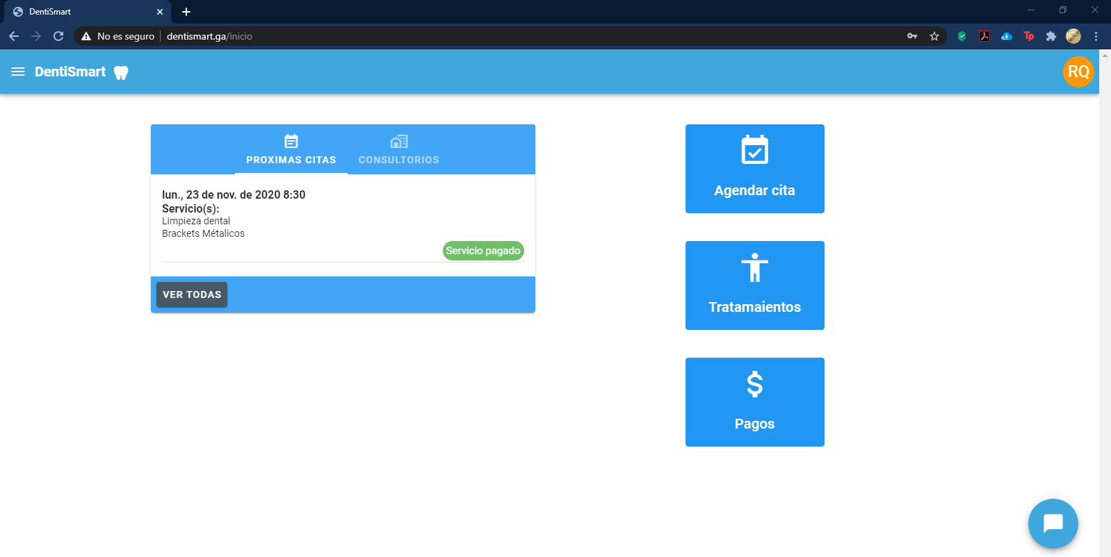

**Pantalla de Inicio – Sección consultorios**

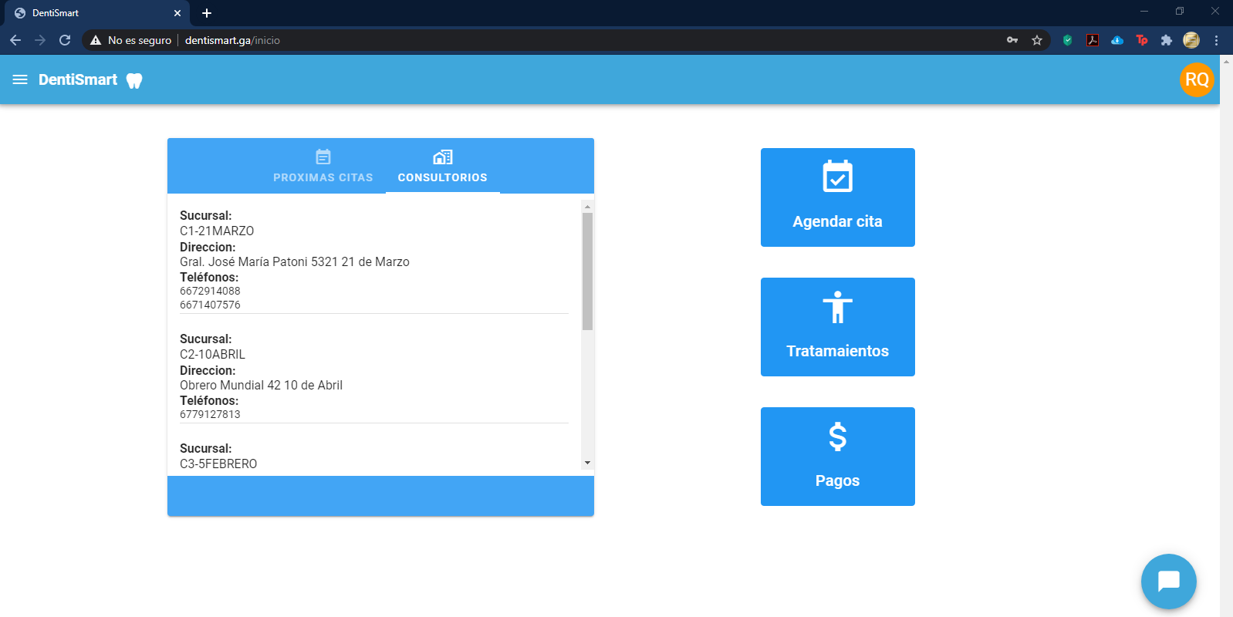

**Pantalla de Citas**

**Nueva cita**

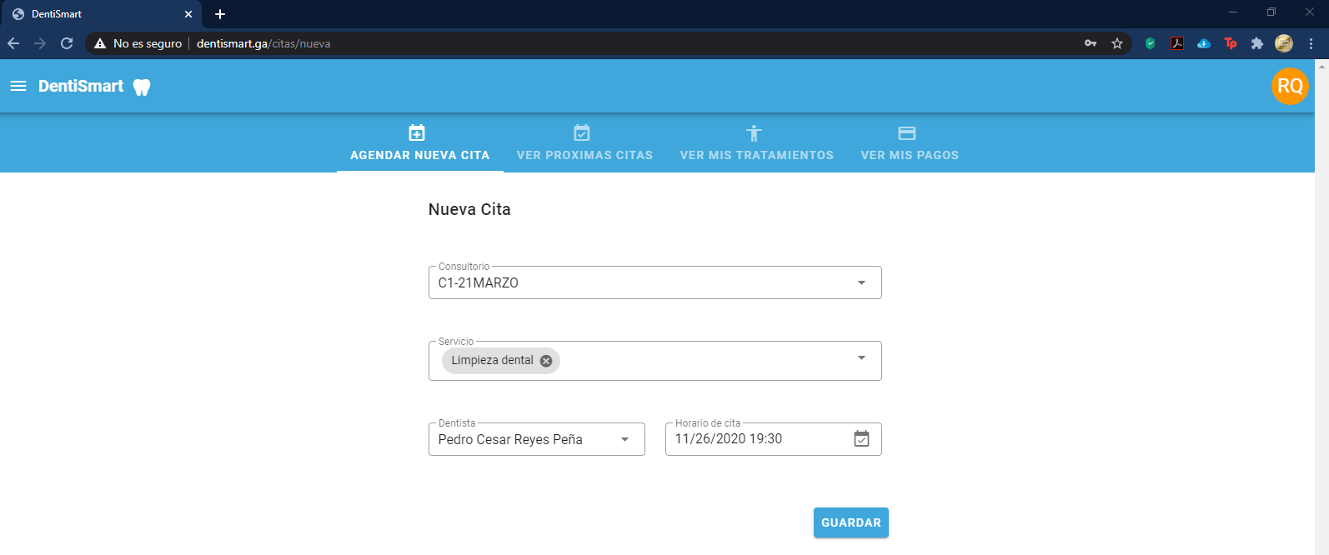

**Pantalla de chat con el dentista en tiempo real**

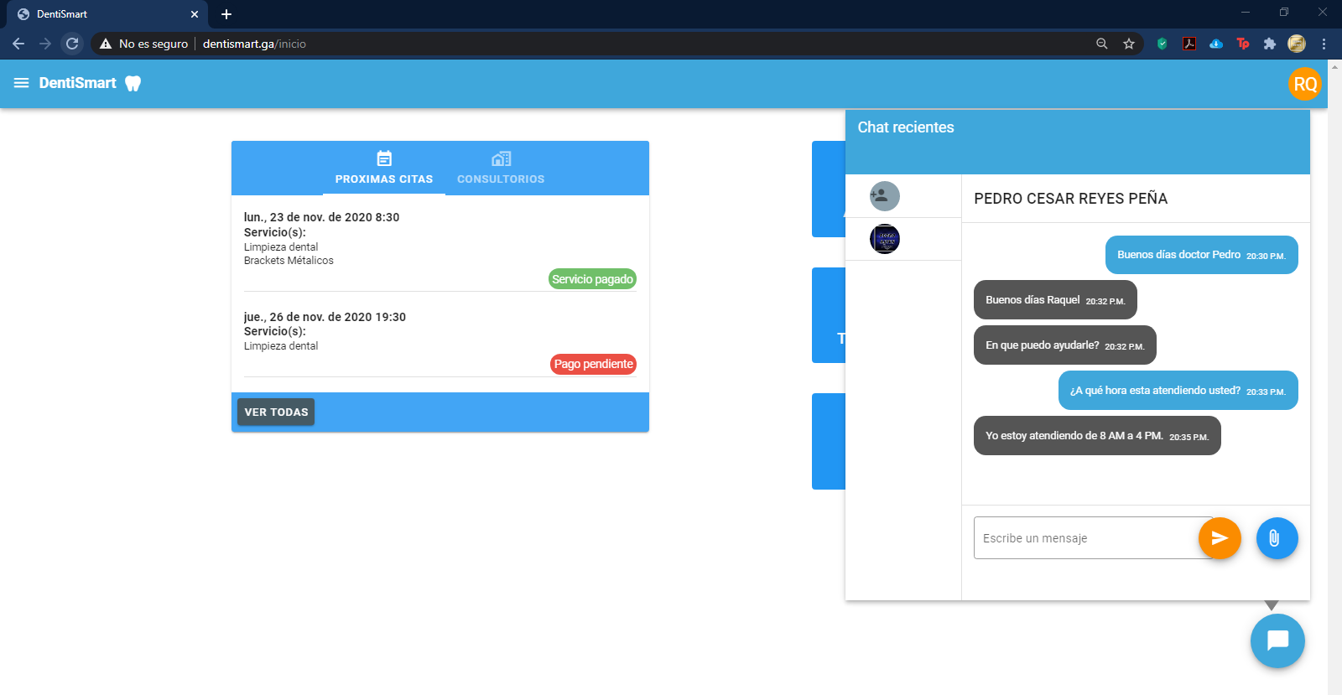

**Pantalla de Editar Perfil**

**Configuración de cuenta**

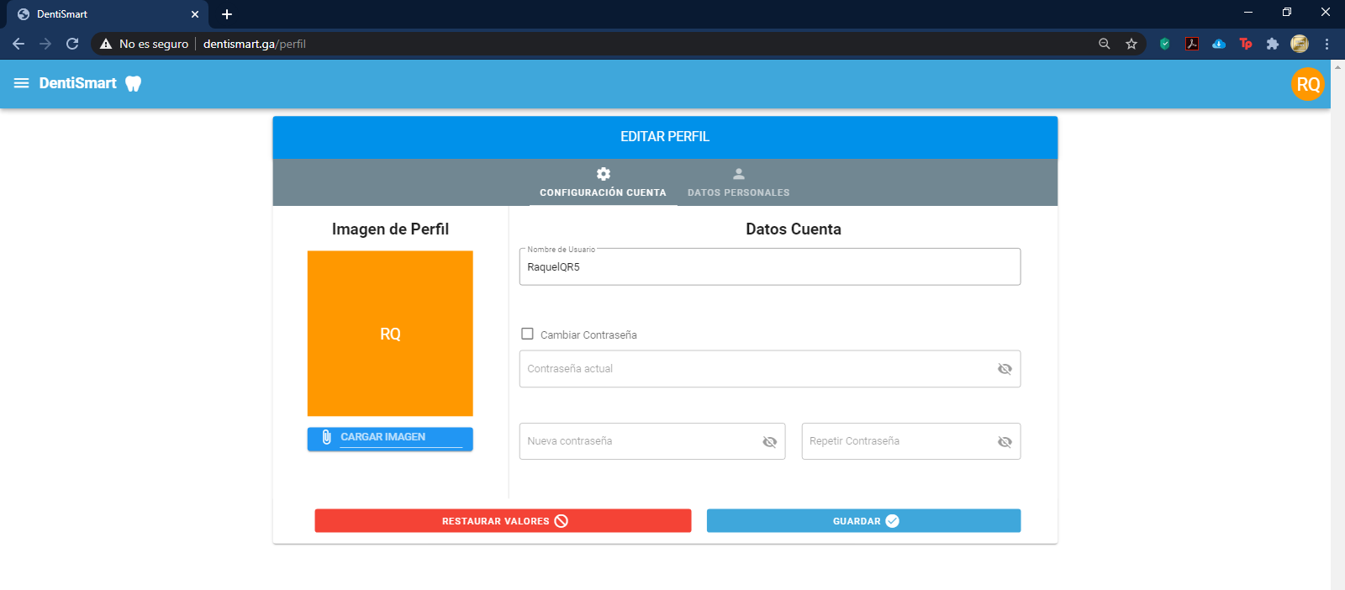

**Datos Personales**

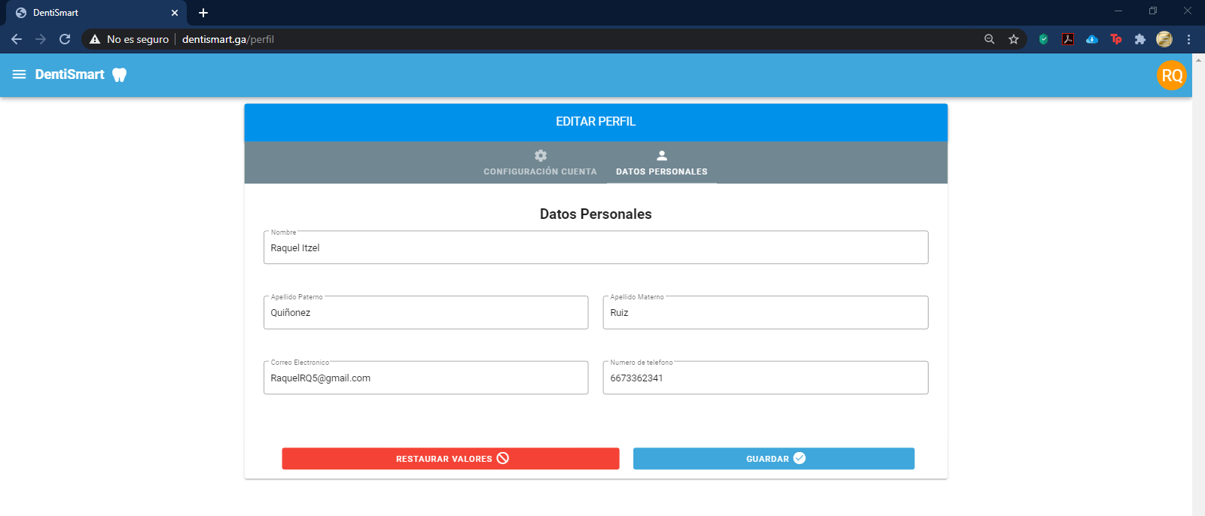

**Diagrama de despliegue**

**Issues de GitLab**

